华中农业大学

农业微生物资源库项目工程总承包(EPC)

施
工
阶
段
审
计
周
报

跟踪单位：湖北众信工程造价咨询有限公司
跟踪人员：朱翠华 王诗琴 王文韬
跟踪时间：（2026.04.06～2026.04.12）

一、项目基本情况：
1、建设单位：华中农业大学
2、监理单位：中工武大诚信工程顾问(湖北)有限公司
3、施工单位：中国建筑第八工程局有限公司（联合体牵头人）
4、设计单位：中衡设计集团股份有限公司 （联合体成员）
5、合同金额： 184348750.00元。其中：设计费2443500.00元（含税）；暂估价 25250000.00元；暂列金 10000000.00 元。
6、合同工期日历天数：720天。
二、工程进展情况：
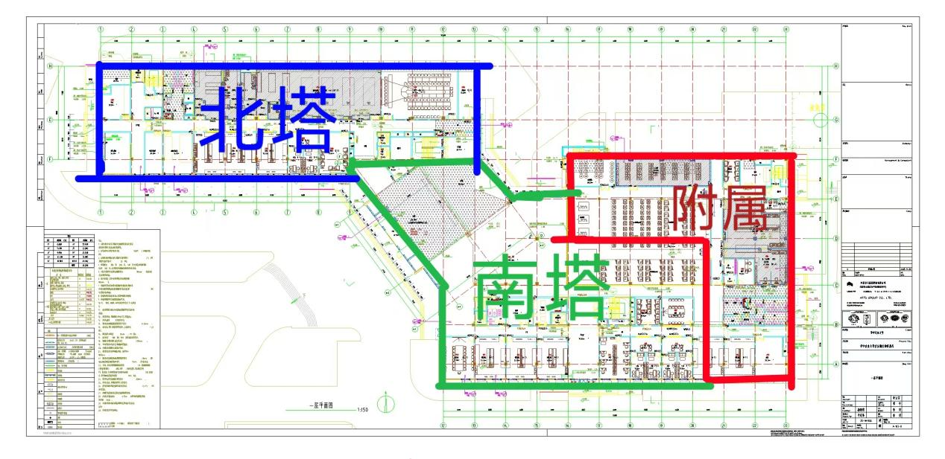
1、北塔筏板基础至二层梁板完成，二层预制柱吊装完成，三层梁板模板安装、梁钢筋绑扎完成、板钢筋绑扎完成；
2、南塔筏板基础至二层梁板完成，二层预制柱吊装完成，二层架体搭设完成30%；
3、南塔裙房基础至二层梁板完成，二层预制柱吊装完成，二层架体搭设完成；
4、地下室外墙基层处理完成，防水完成（试水区域除外）。
三、现场施工情况：
1、北塔三层梁板模板安装，梁、板钢筋绑扎。
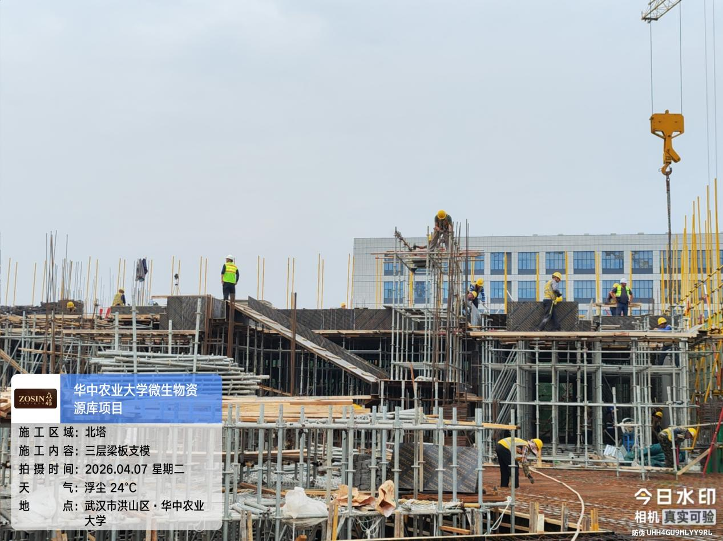
抽查北塔二层1轴/H轴KZ3a纵筋12根，箍筋间距100mm，符合设计。
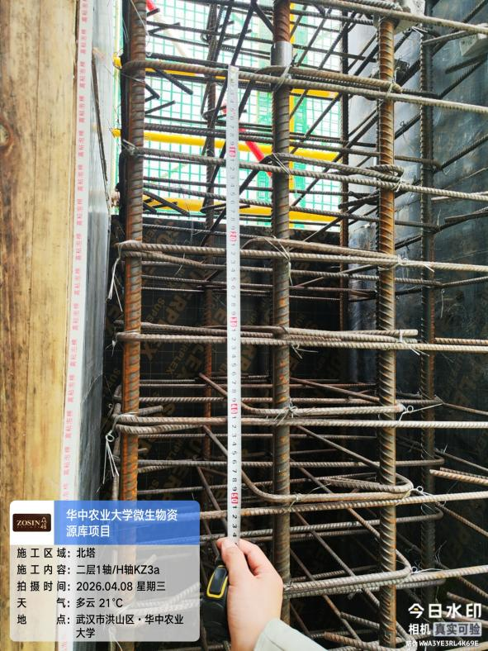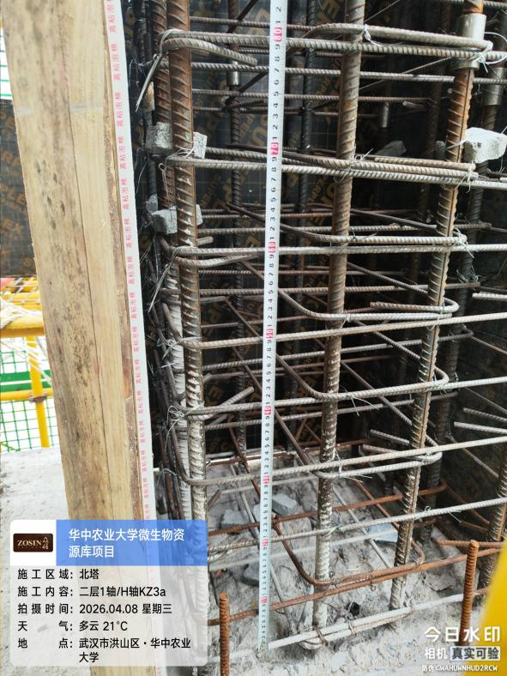

抽查北塔二层2轴/H轴YBZ3纵筋14根，箍筋间距100mm。
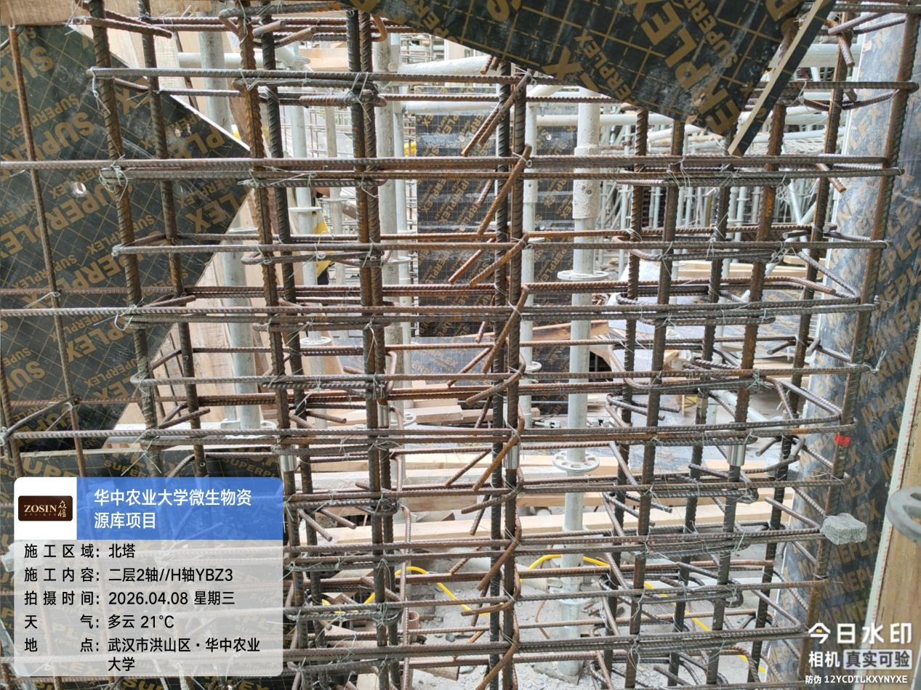
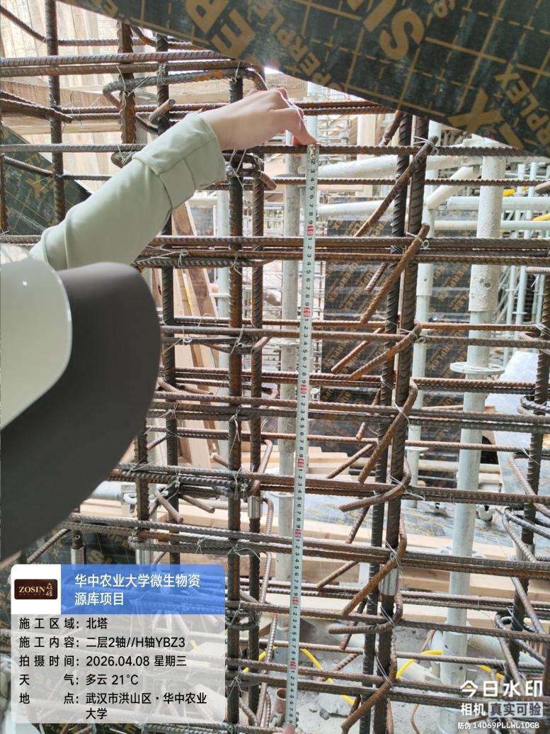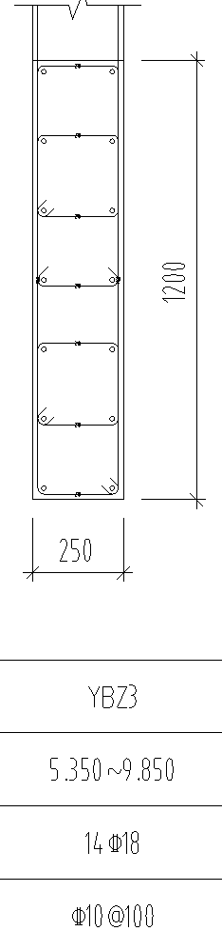
抽查剪力墙水平分布筋间距，局部较设计间距200mm偏大，预埋钢管直径20mm。
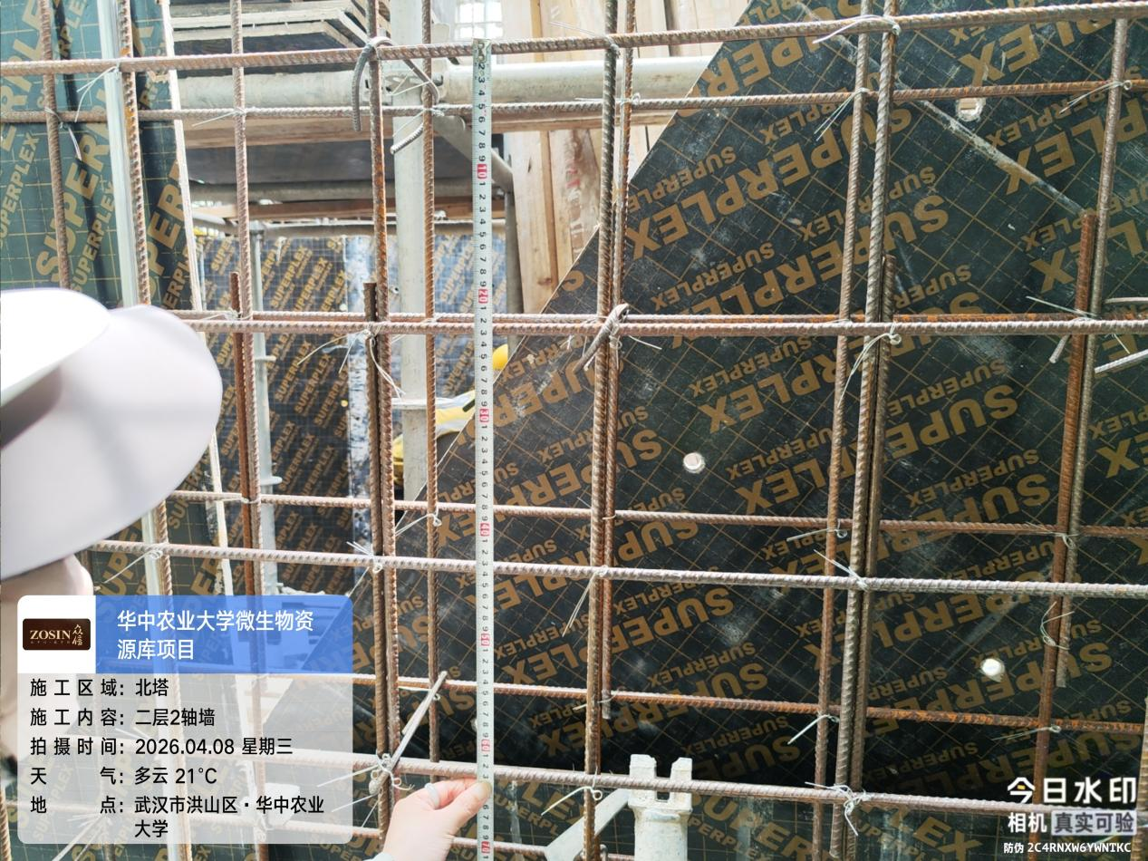
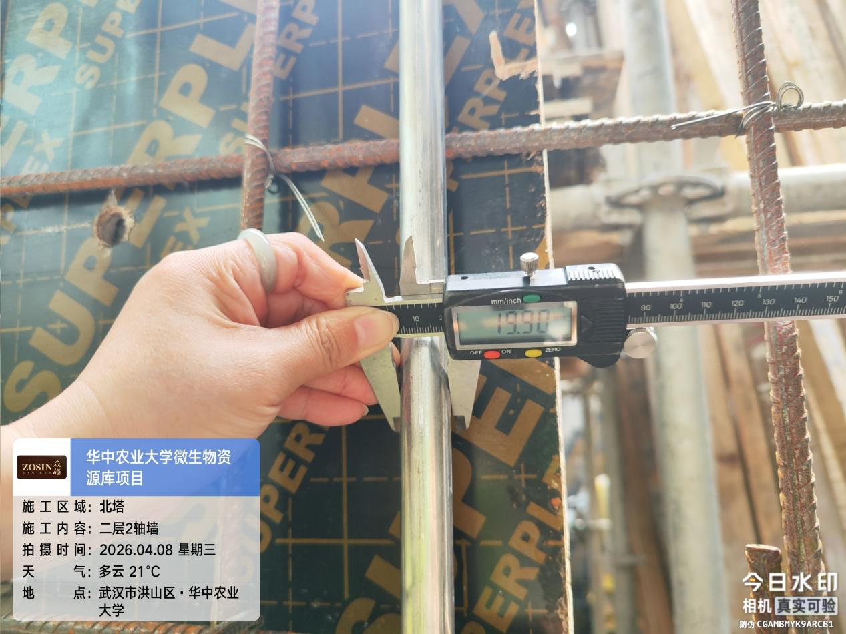
北塔LT1钢筋绑扎
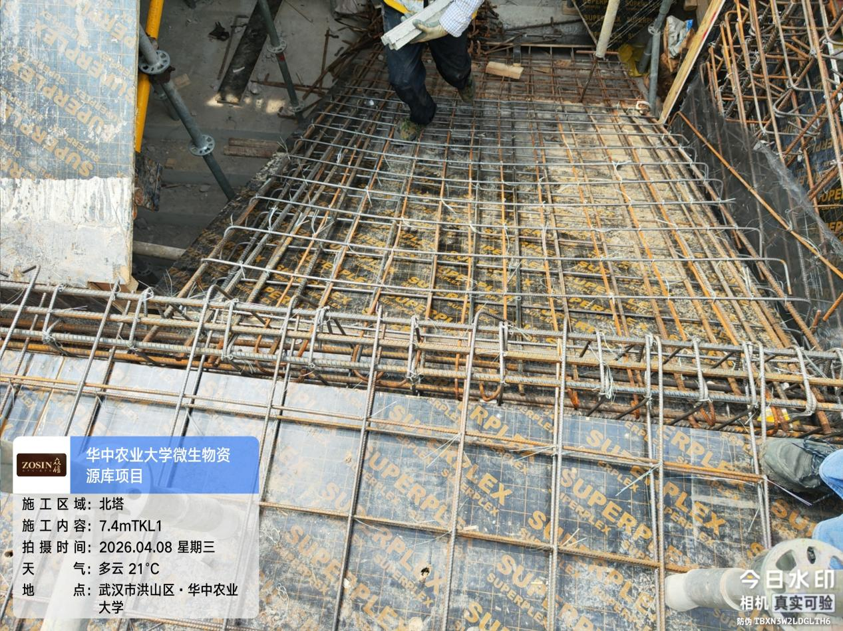
抽查北塔7.4m处TL1箍筋间距100/200mm。
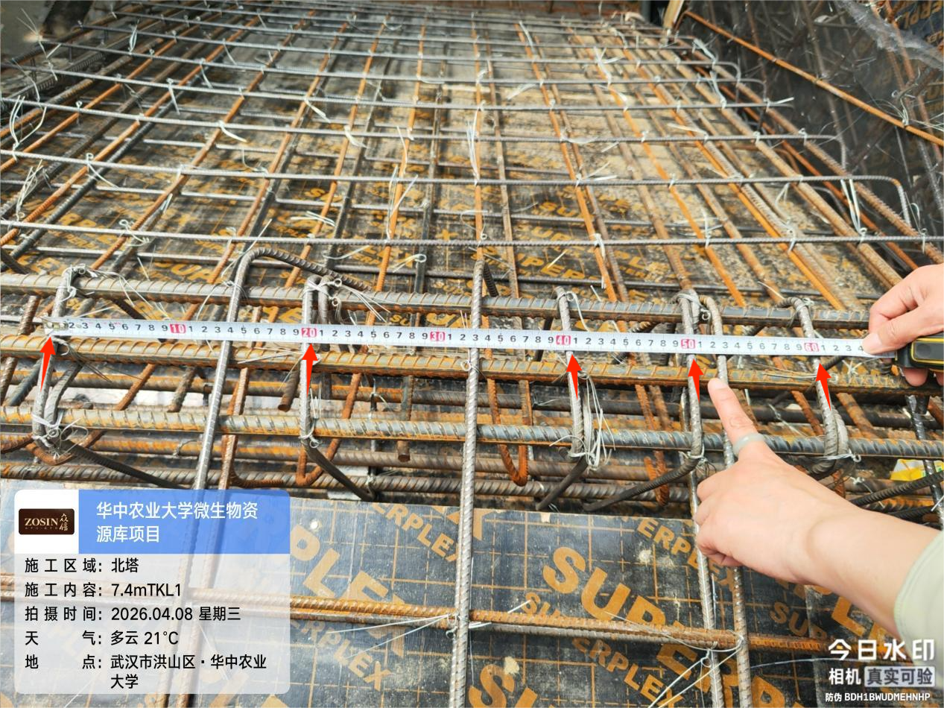
抽查北塔7.4mTL1平台板钢筋双层双向间距200。
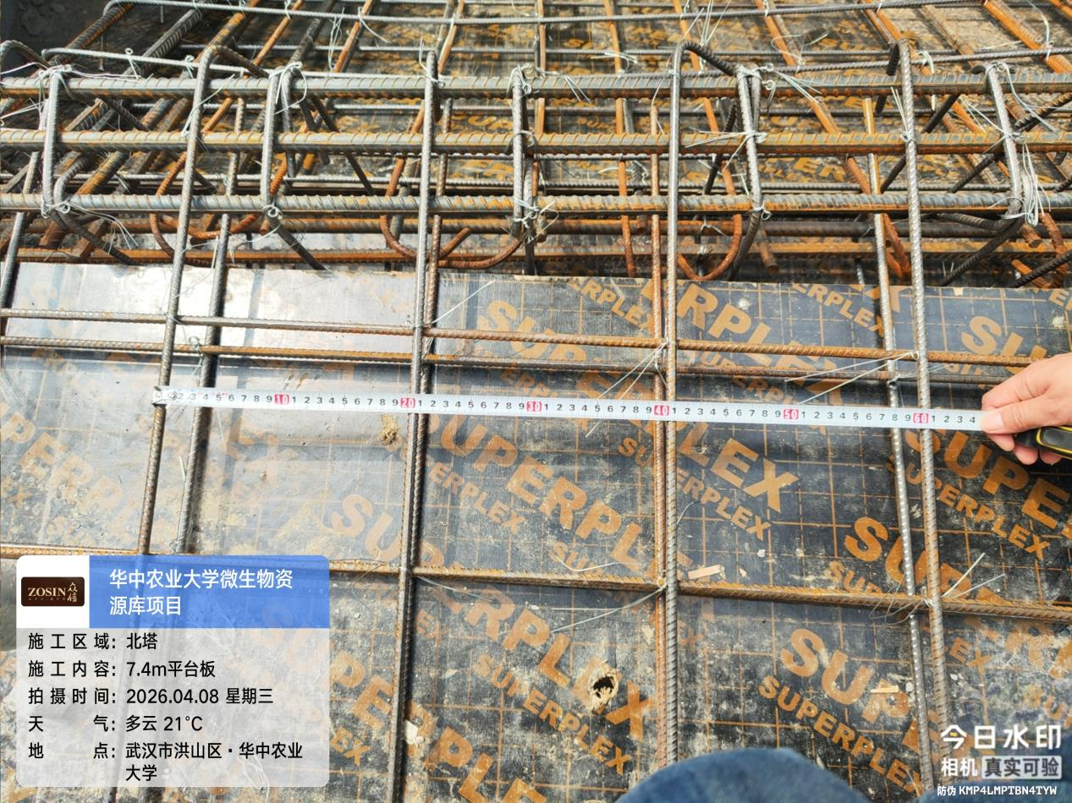

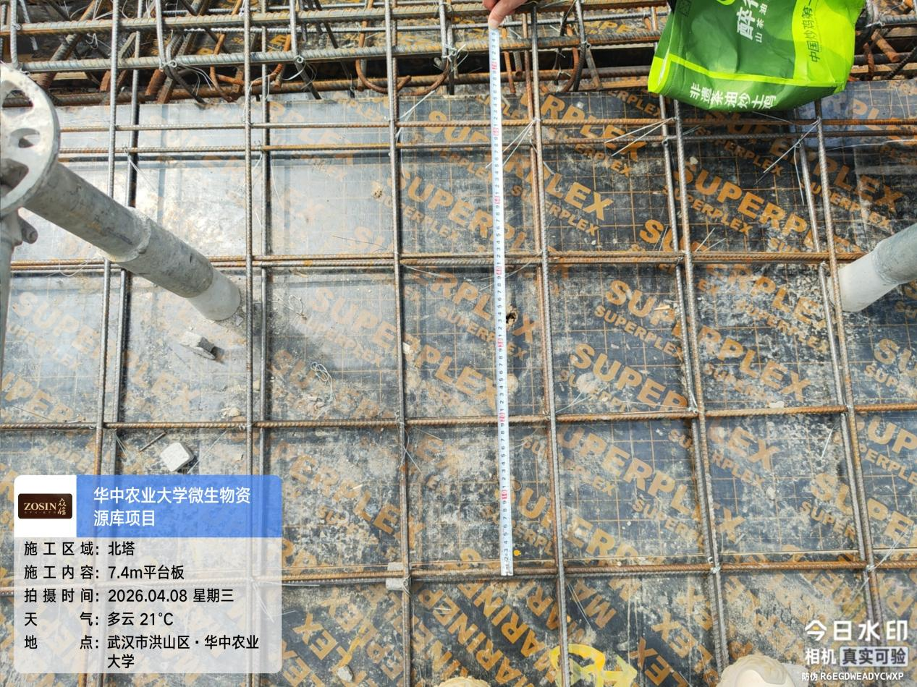
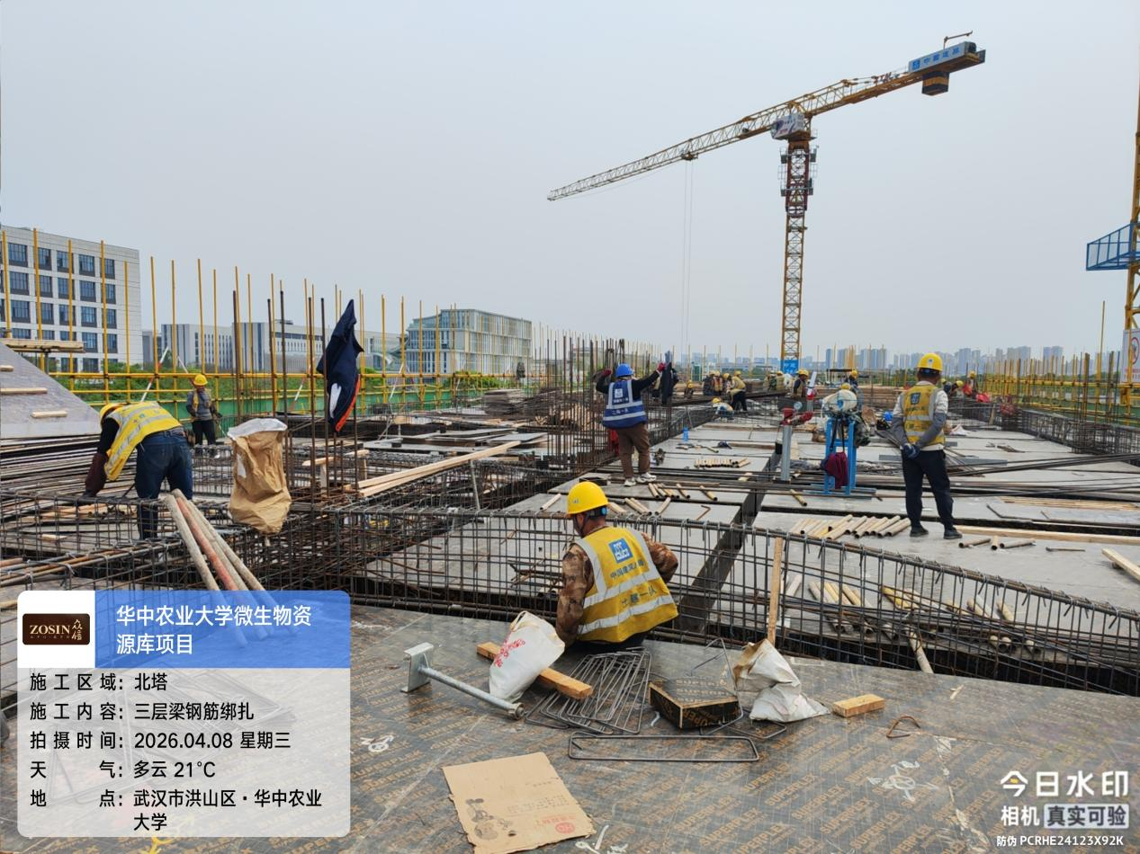

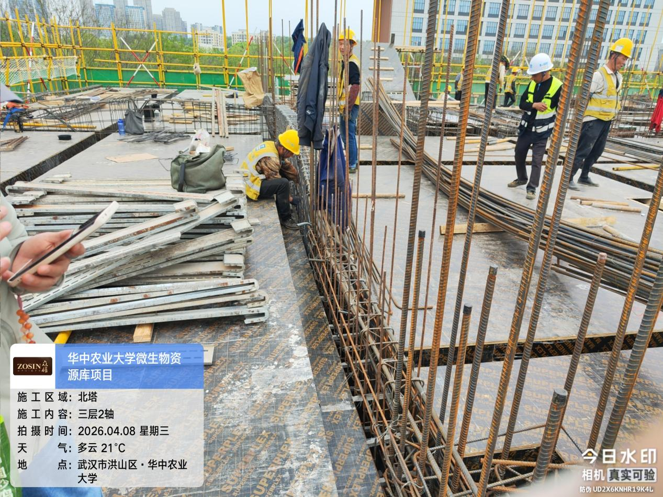

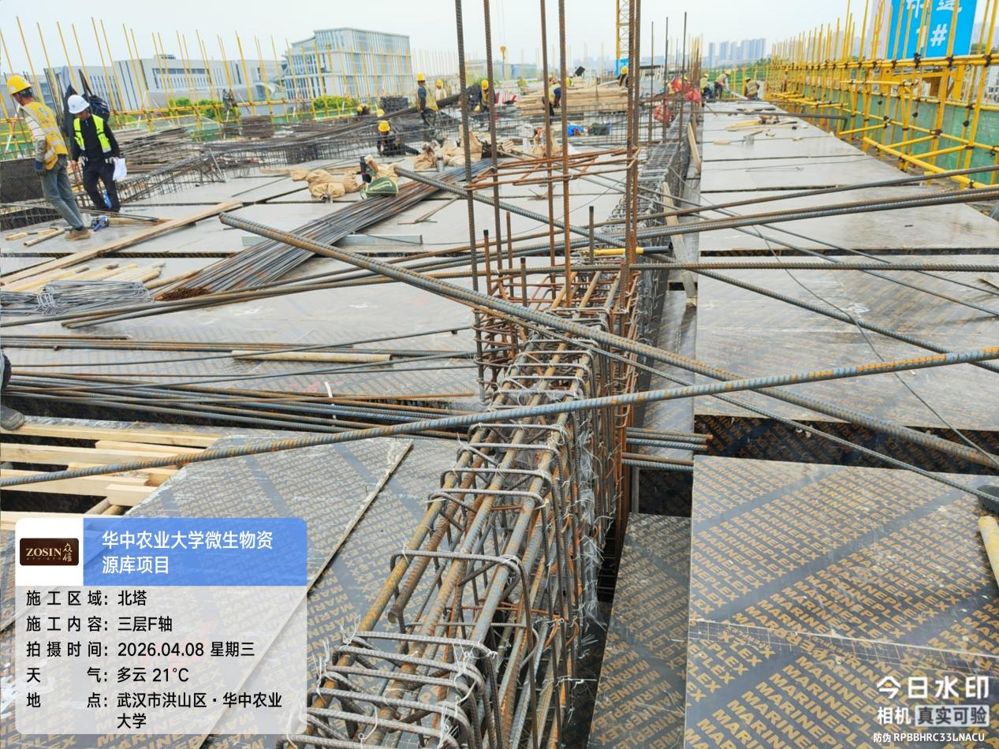

三层F轴墙身大样1、2，墙身设计高度950mm，水平钢筋实测5根。
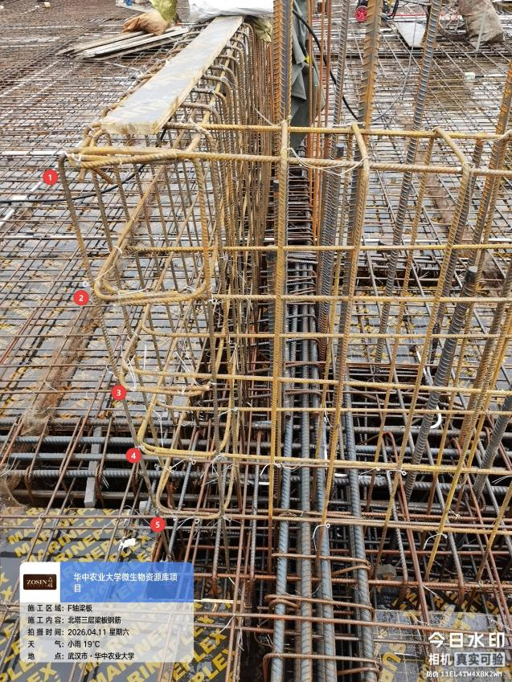
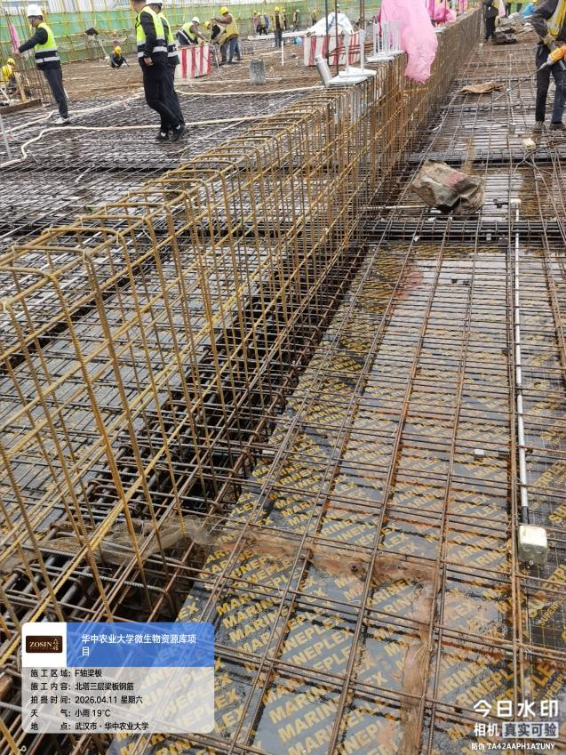
抽查北塔三层1轴/F-G轴WKL1侧面钢筋6根，箍筋共52根间距100/200mm。
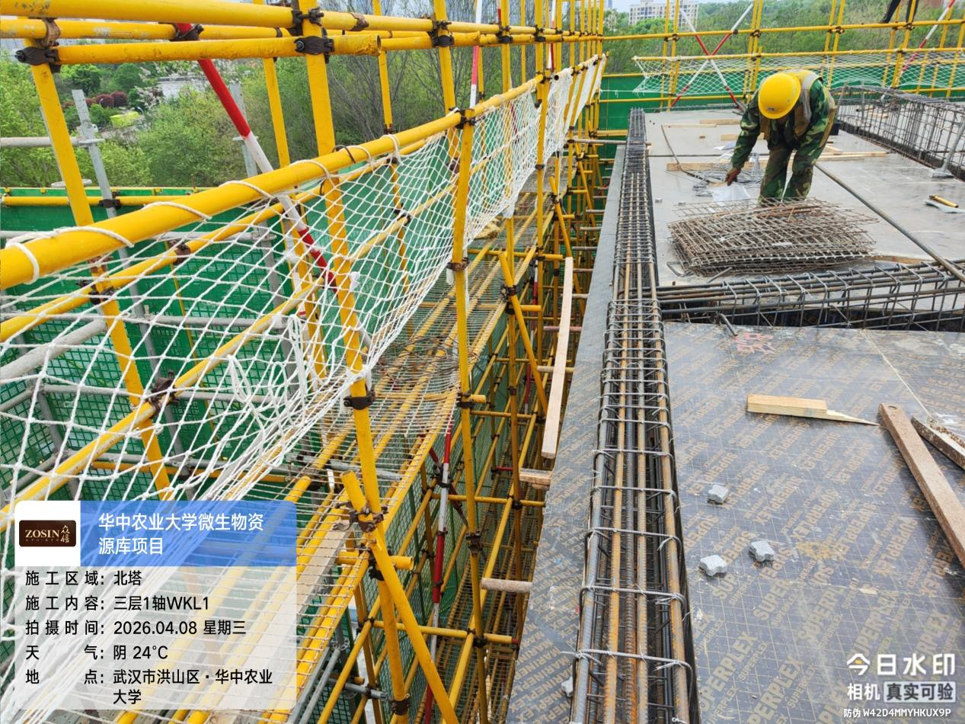
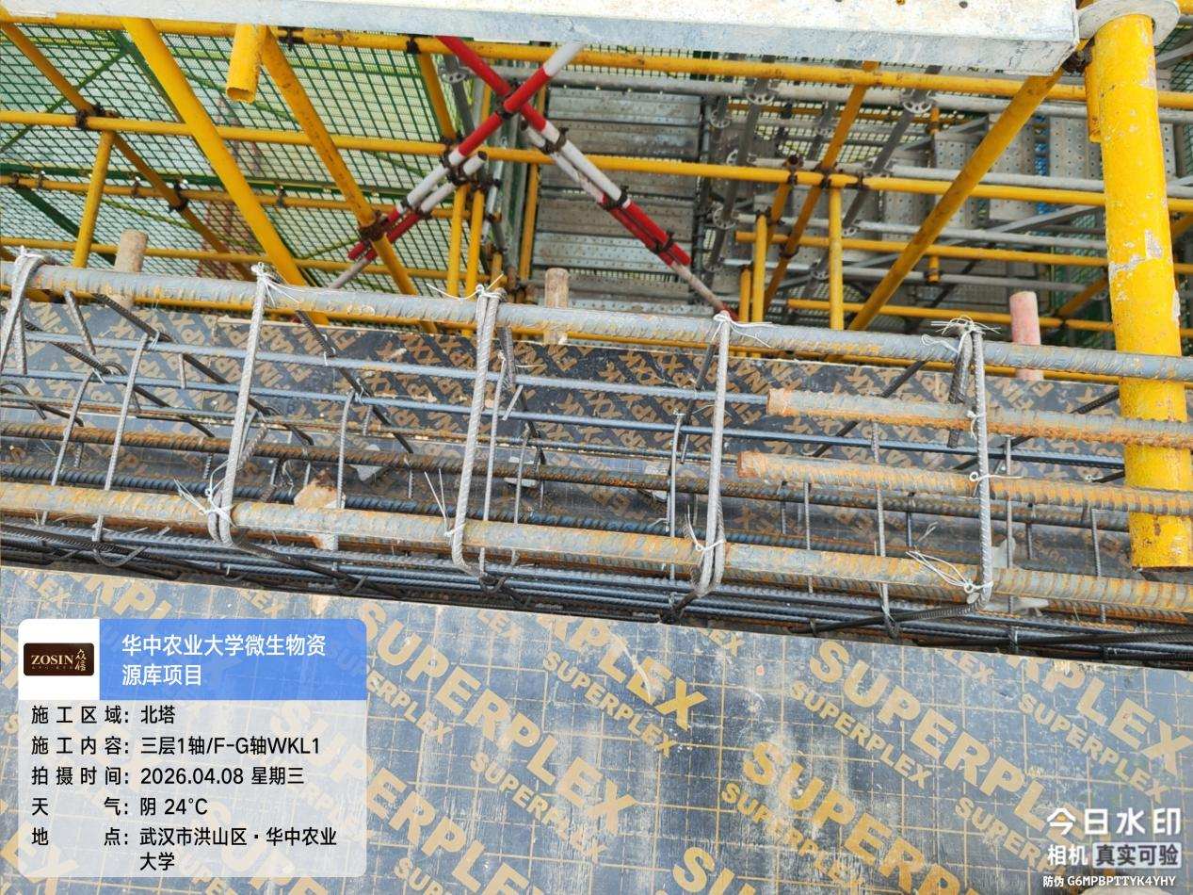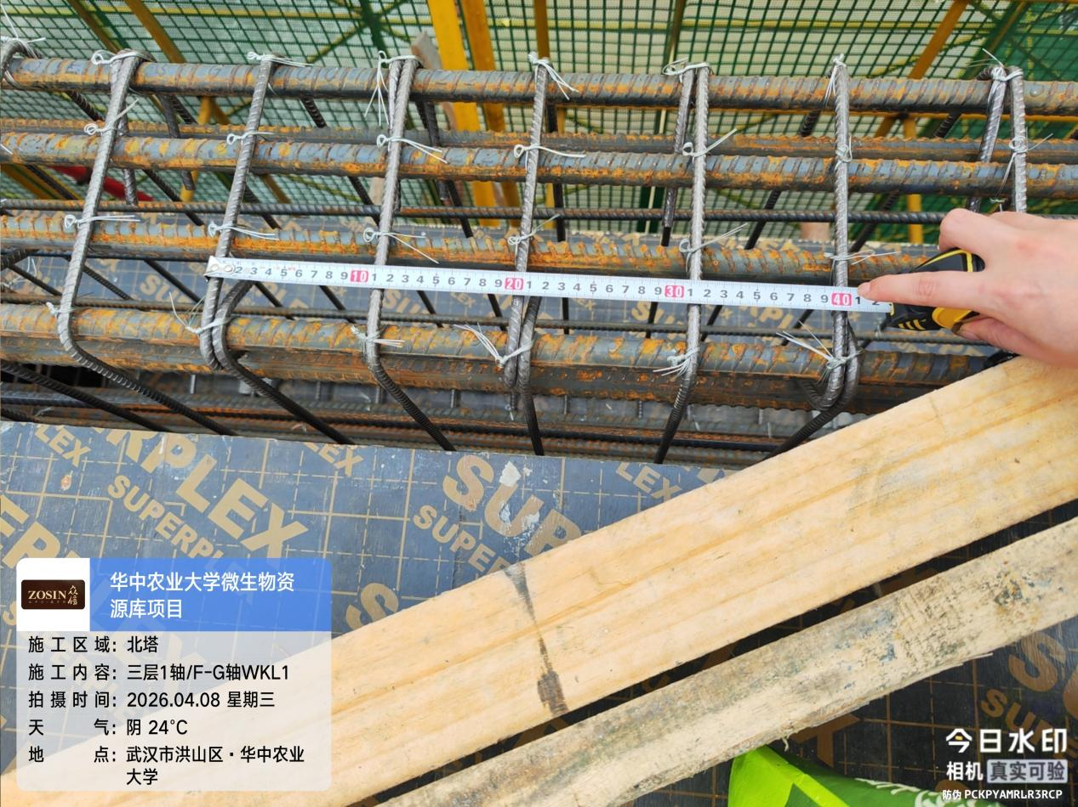

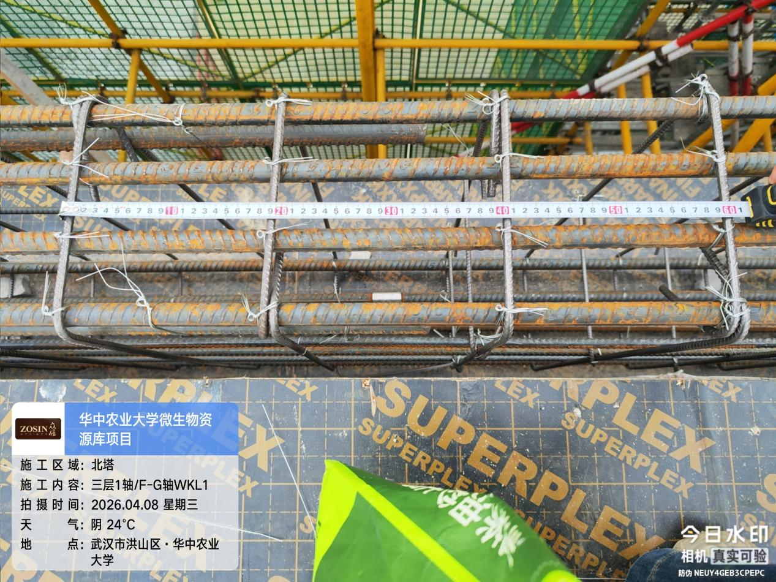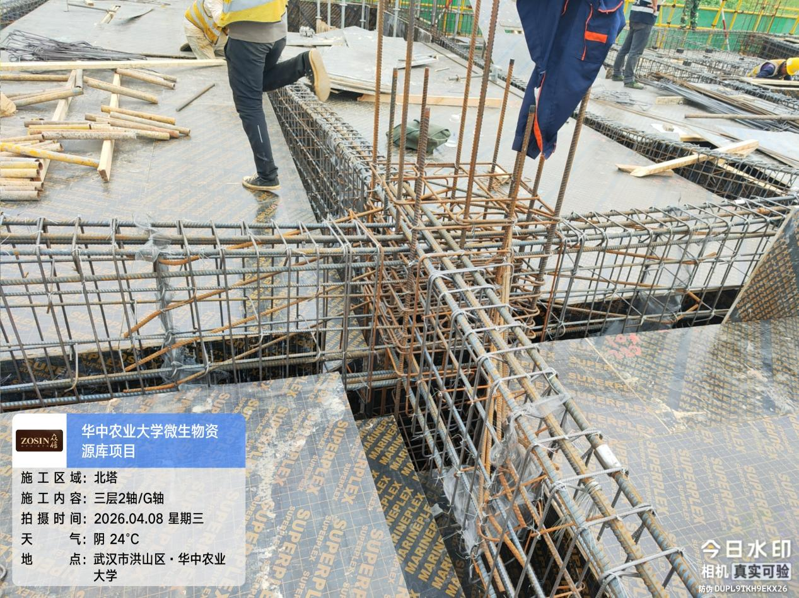
2轴/G轴墙身14图纸有误，山墙露台出入口处按墙身14，其余参墙身1。
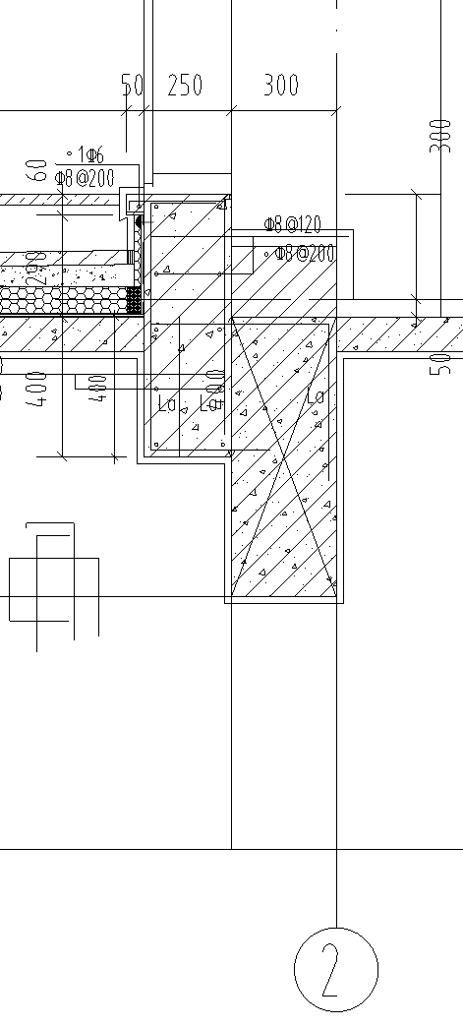
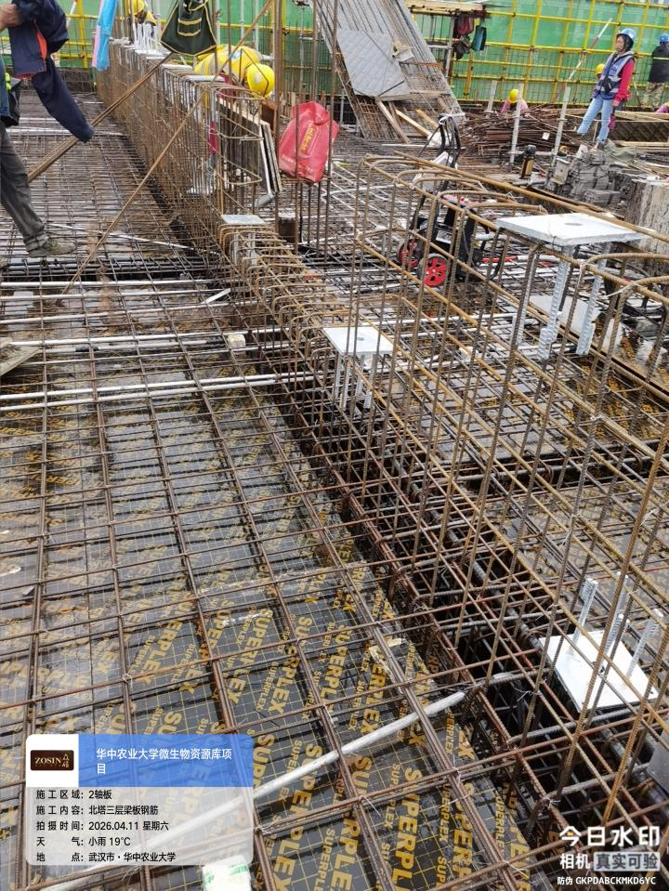
查北塔三层F-G轴L5侧面钢筋4根，箍筋共50根间距100/200mm。
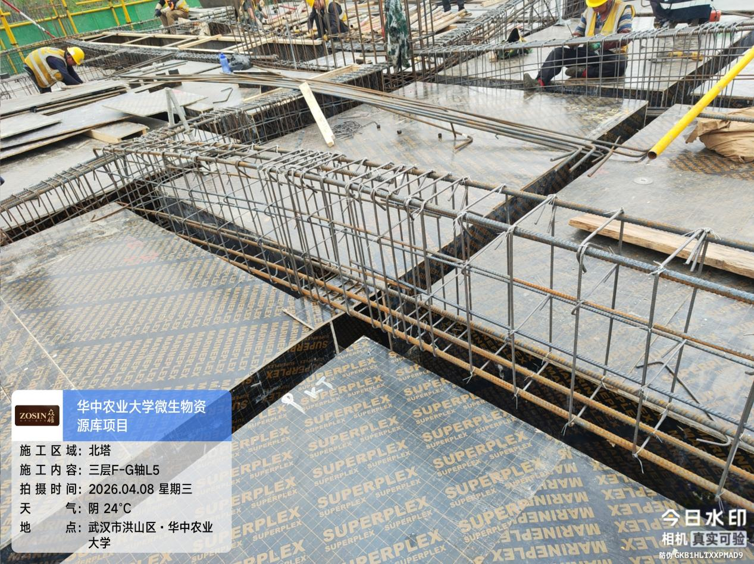

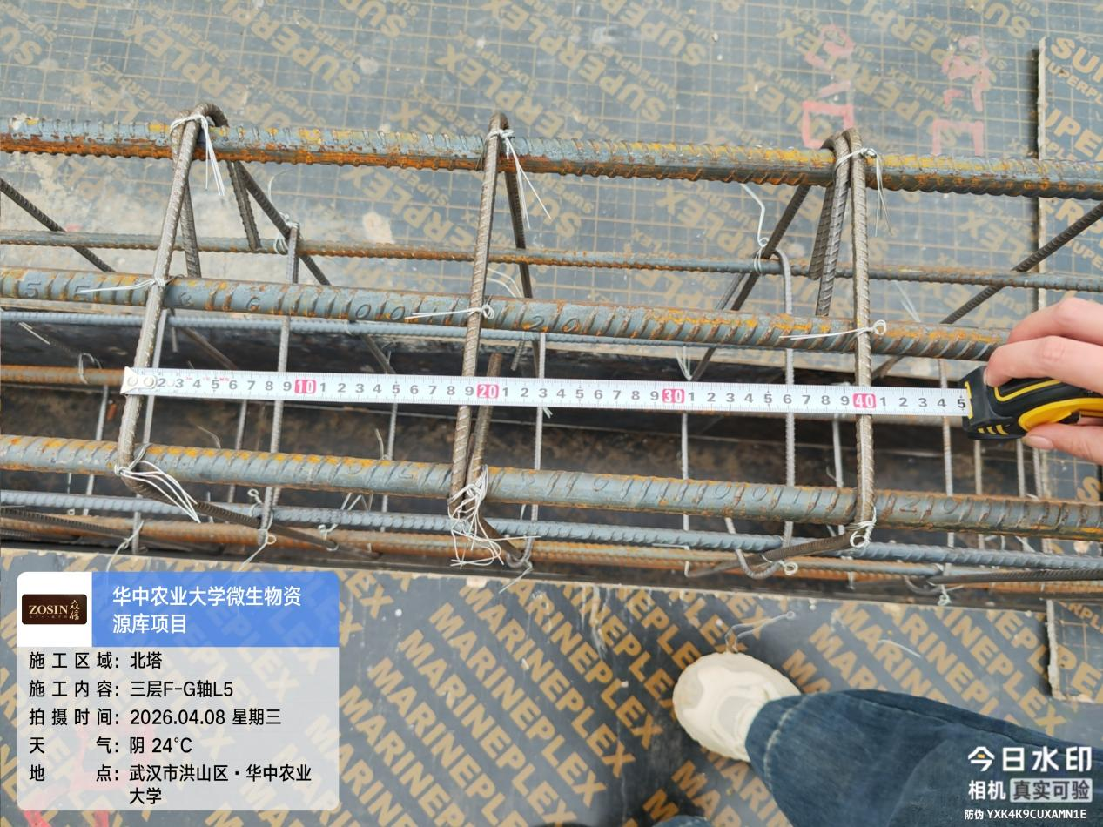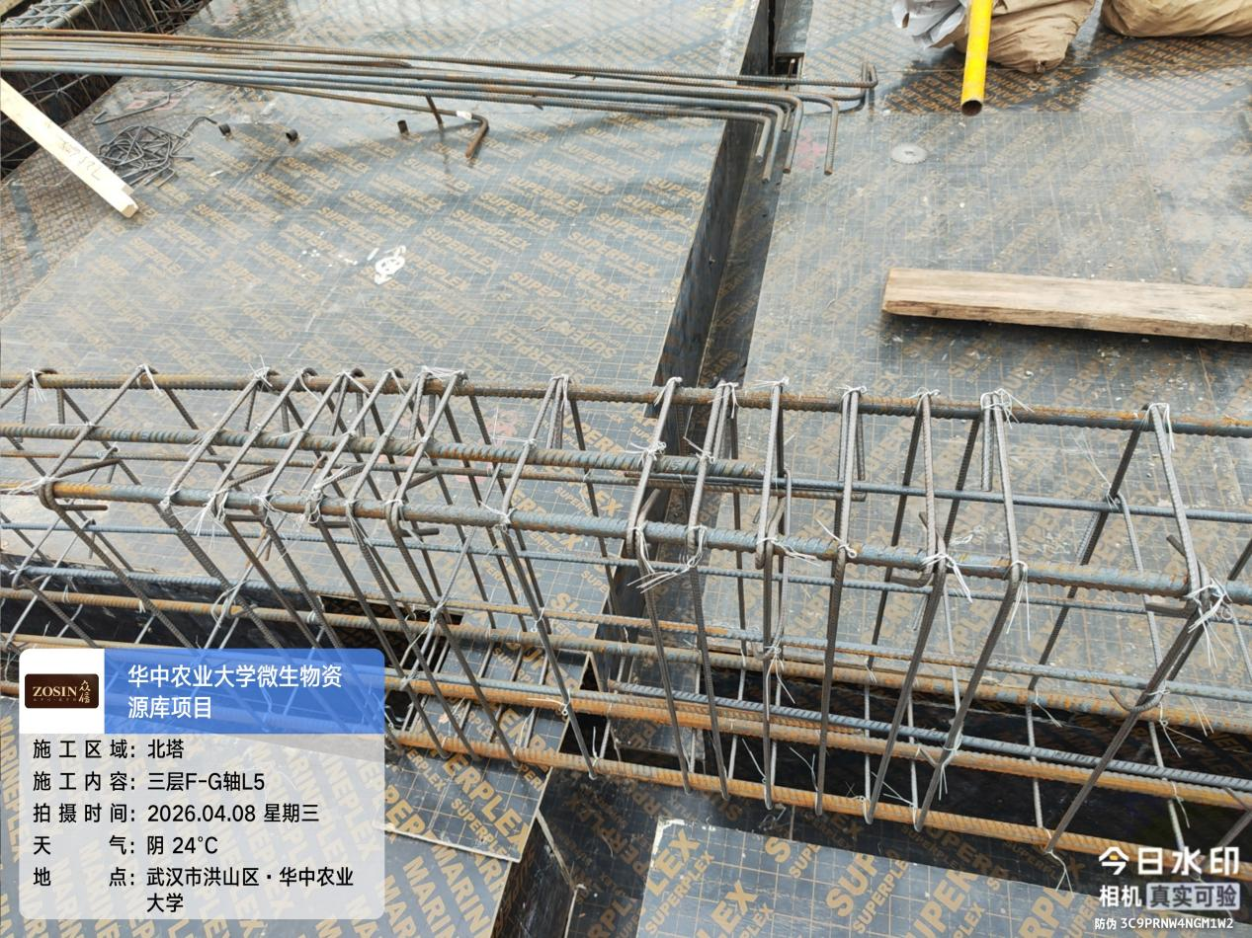
三层1轴WKL1处墙身详图14图纸有误，现场参墙身1施工，垂直钢筋间距实测150mm。
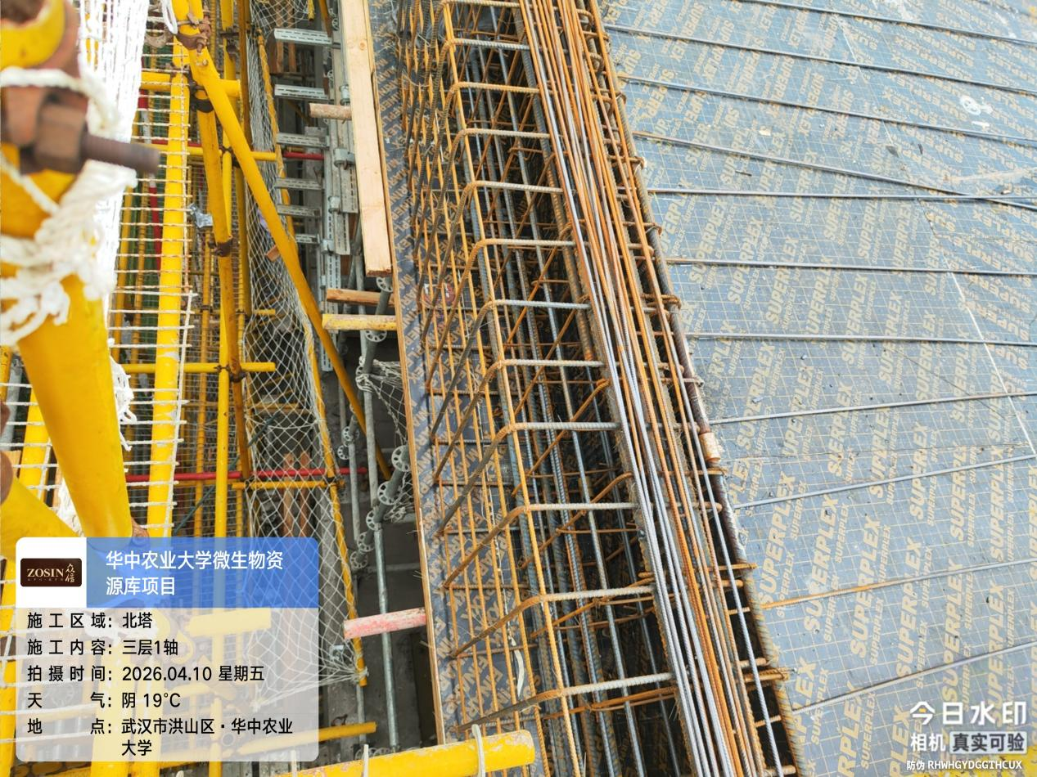
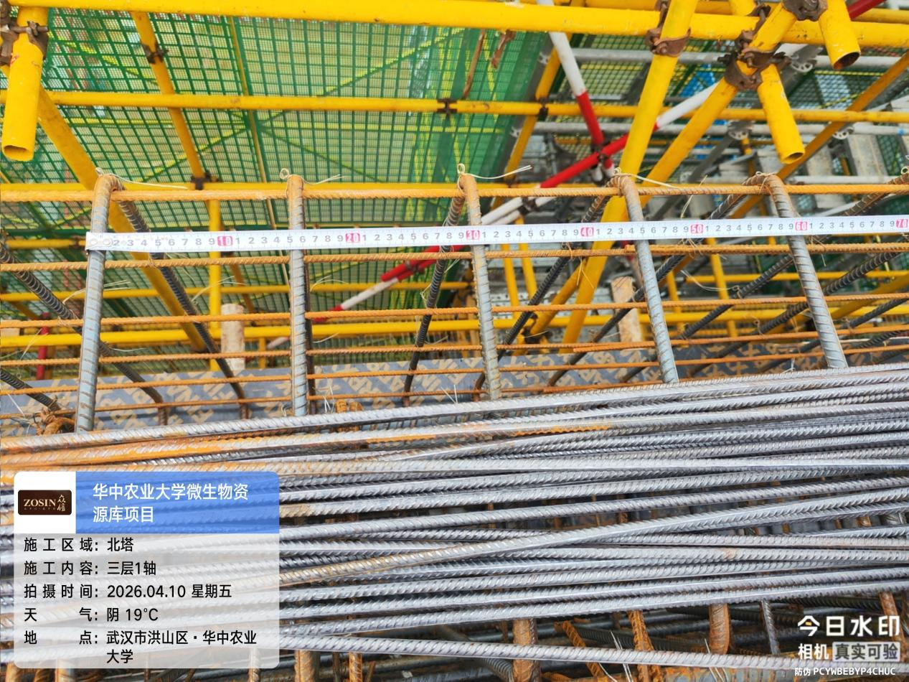
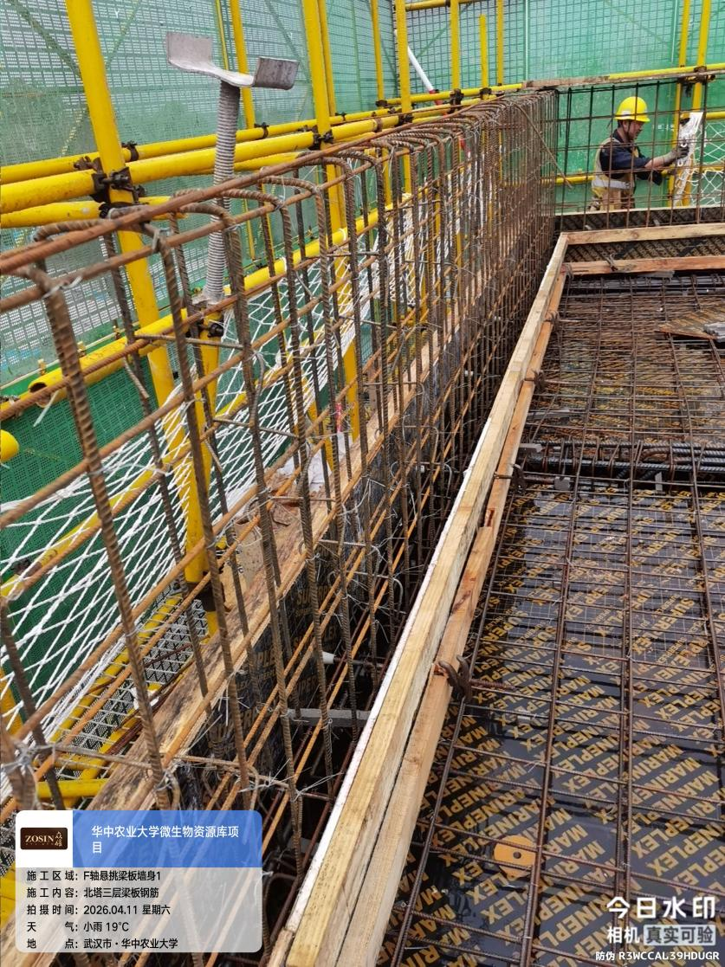
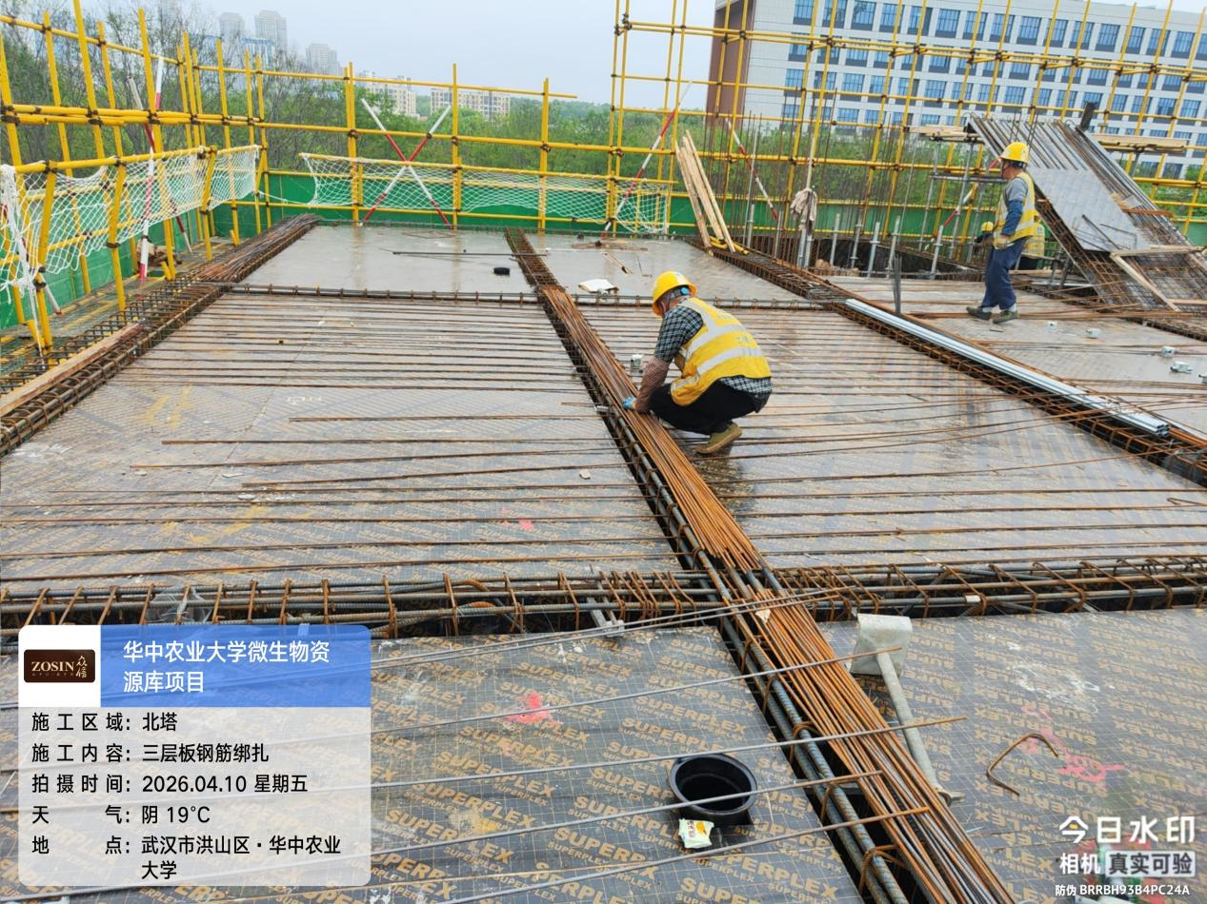

抽查北塔三次F轴以南L5箍筋共31根。
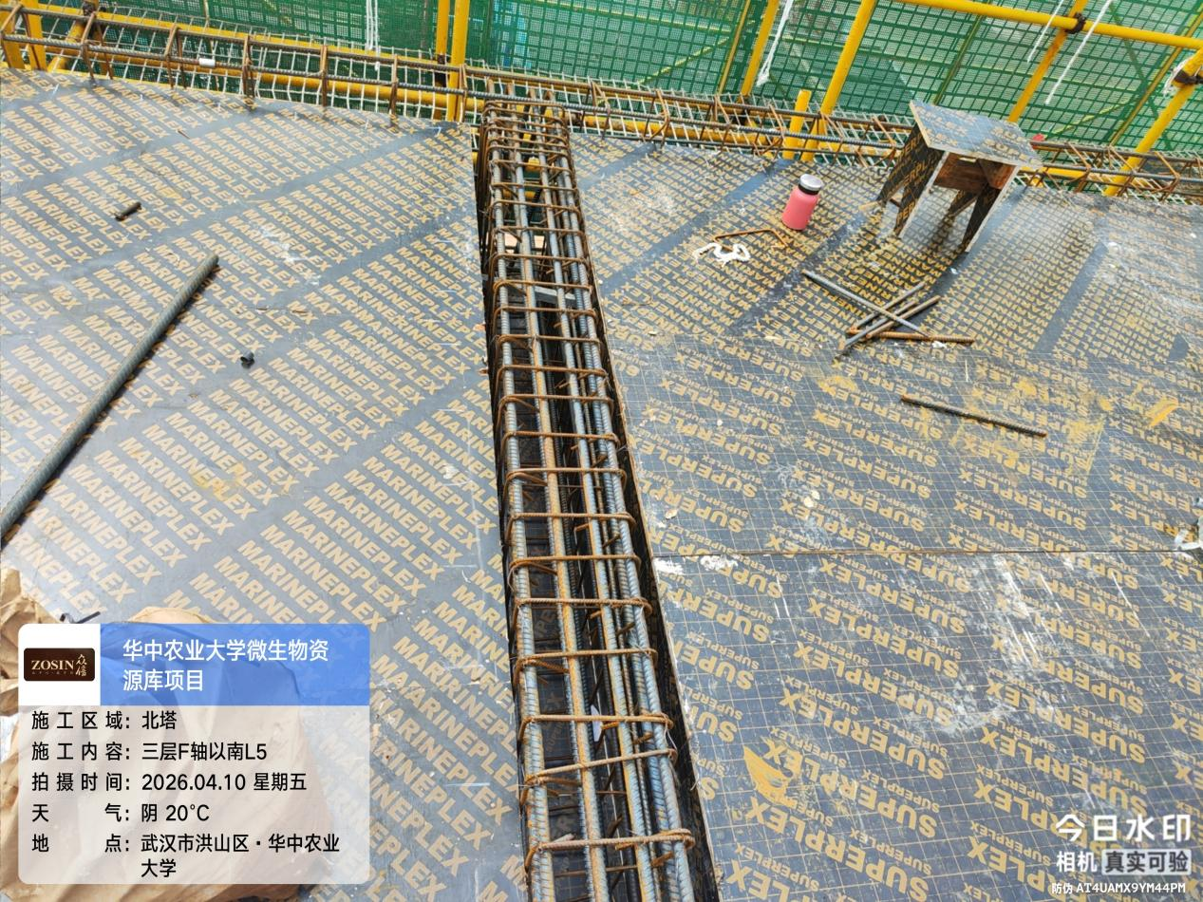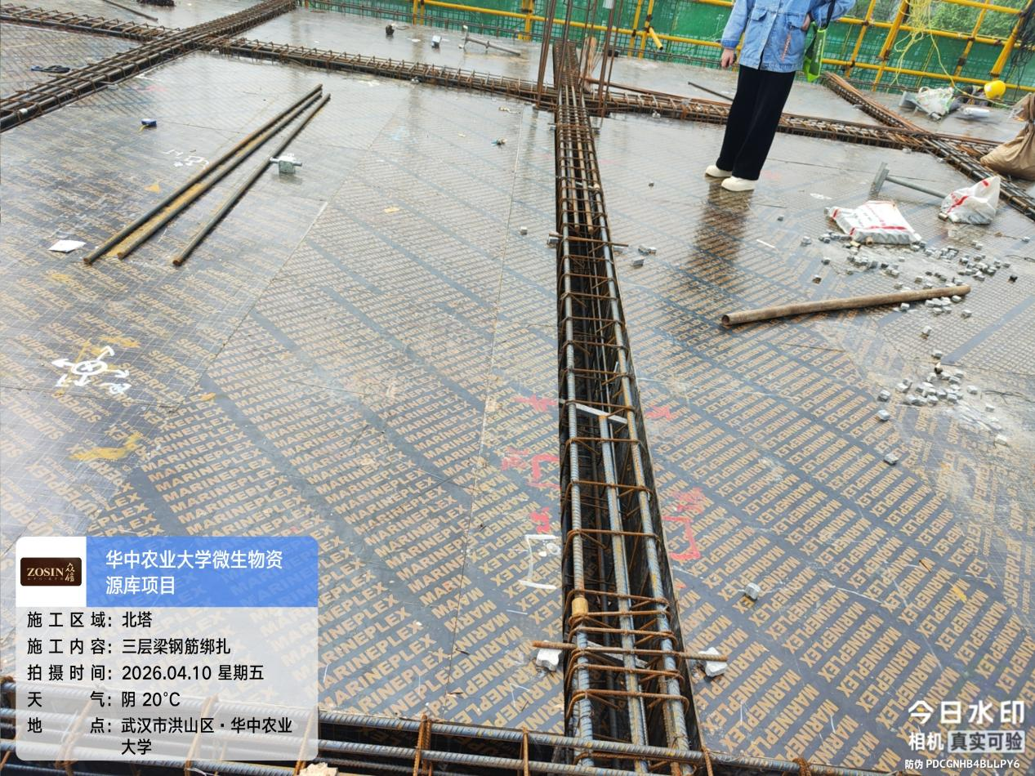

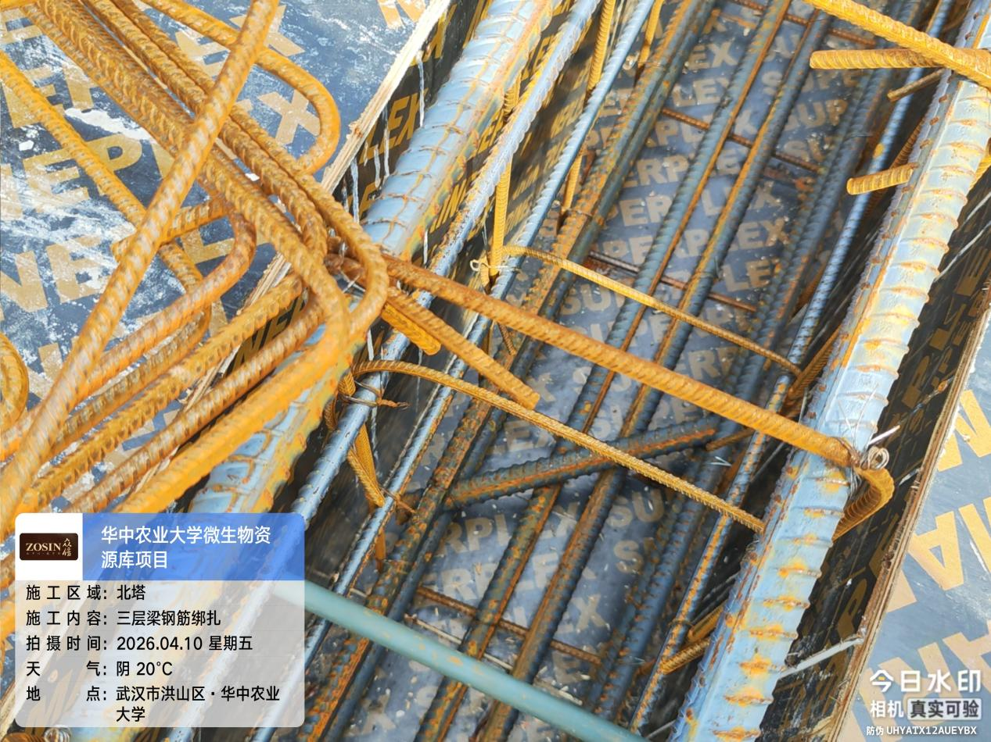
抽查北塔三层1轴-L1/L23-H轴板X方向钢筋32根，Y方向钢筋14根。
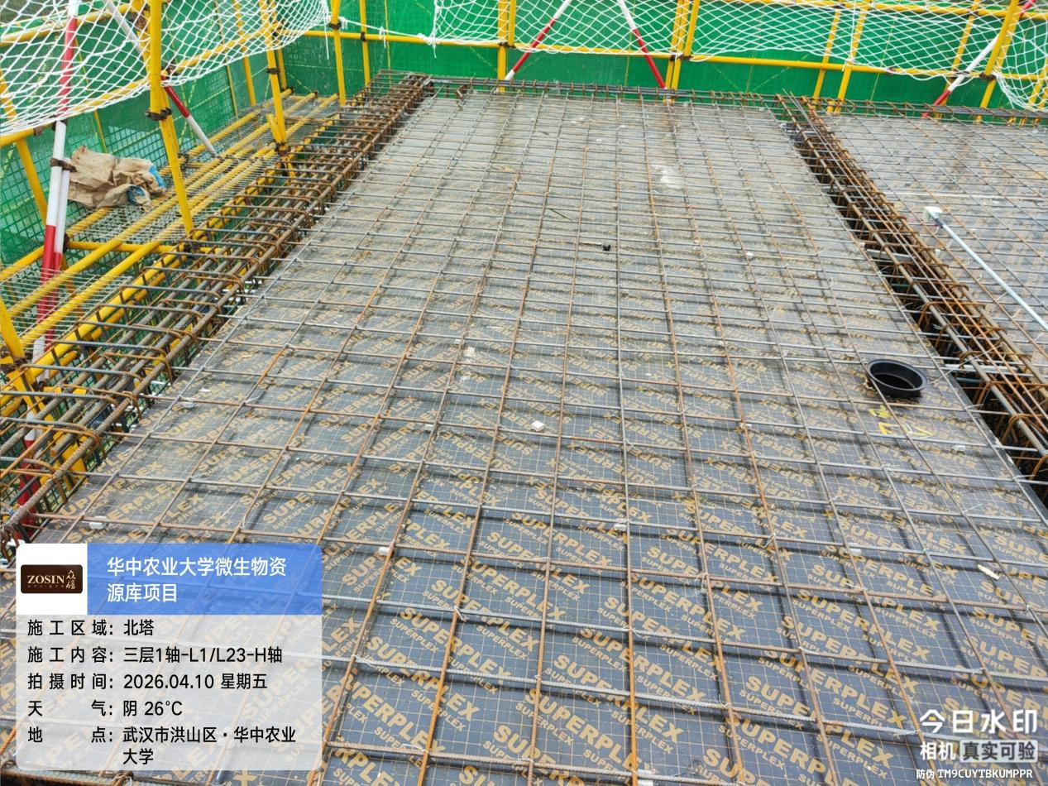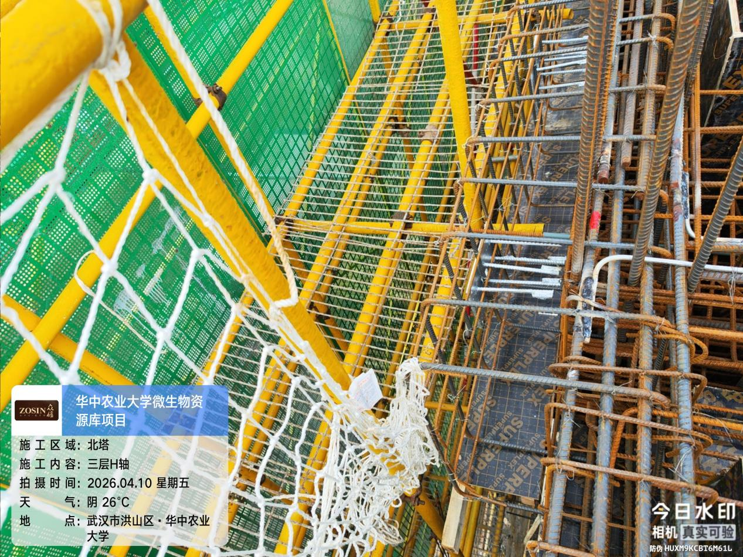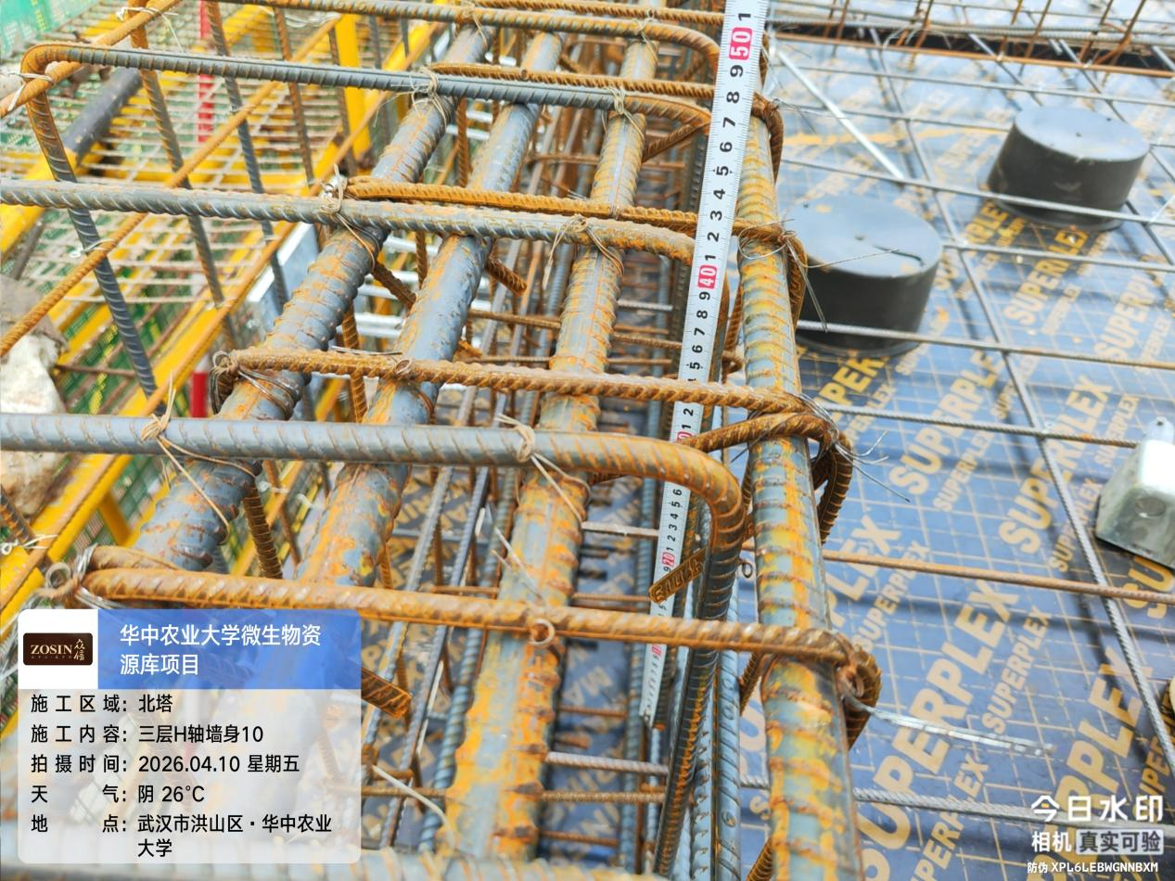

3-4轴实测底板X、Y方向钢筋间距200mm，符合设计要求。
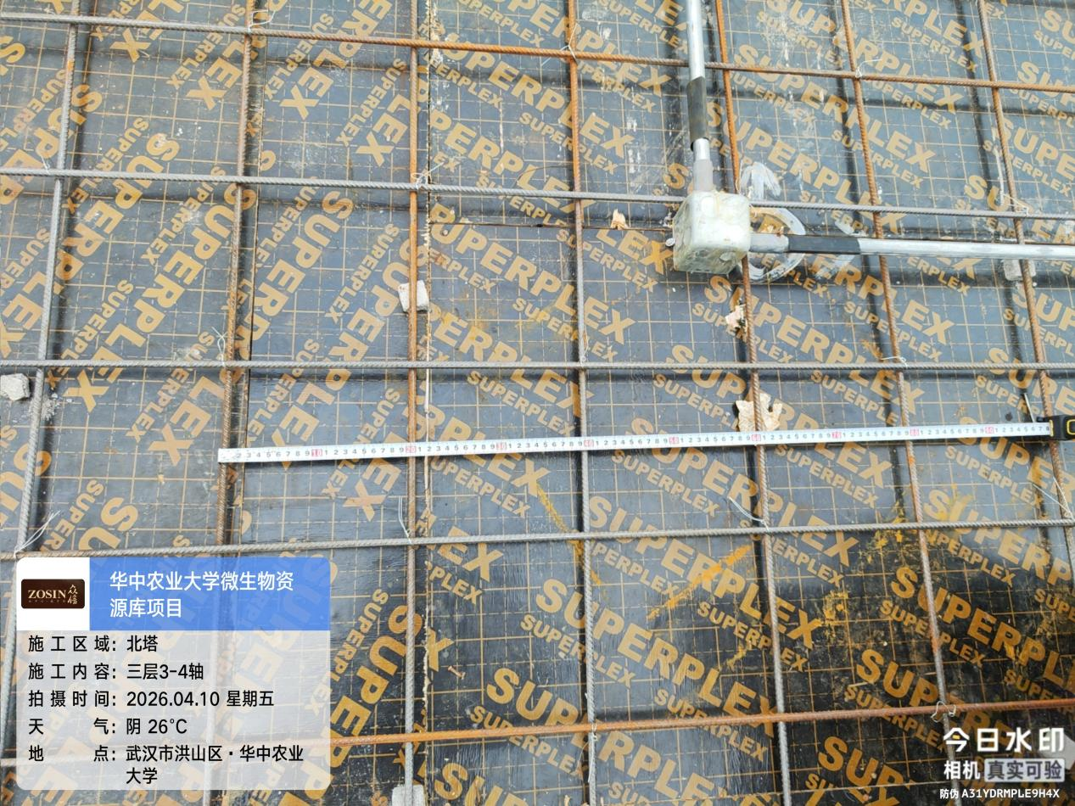
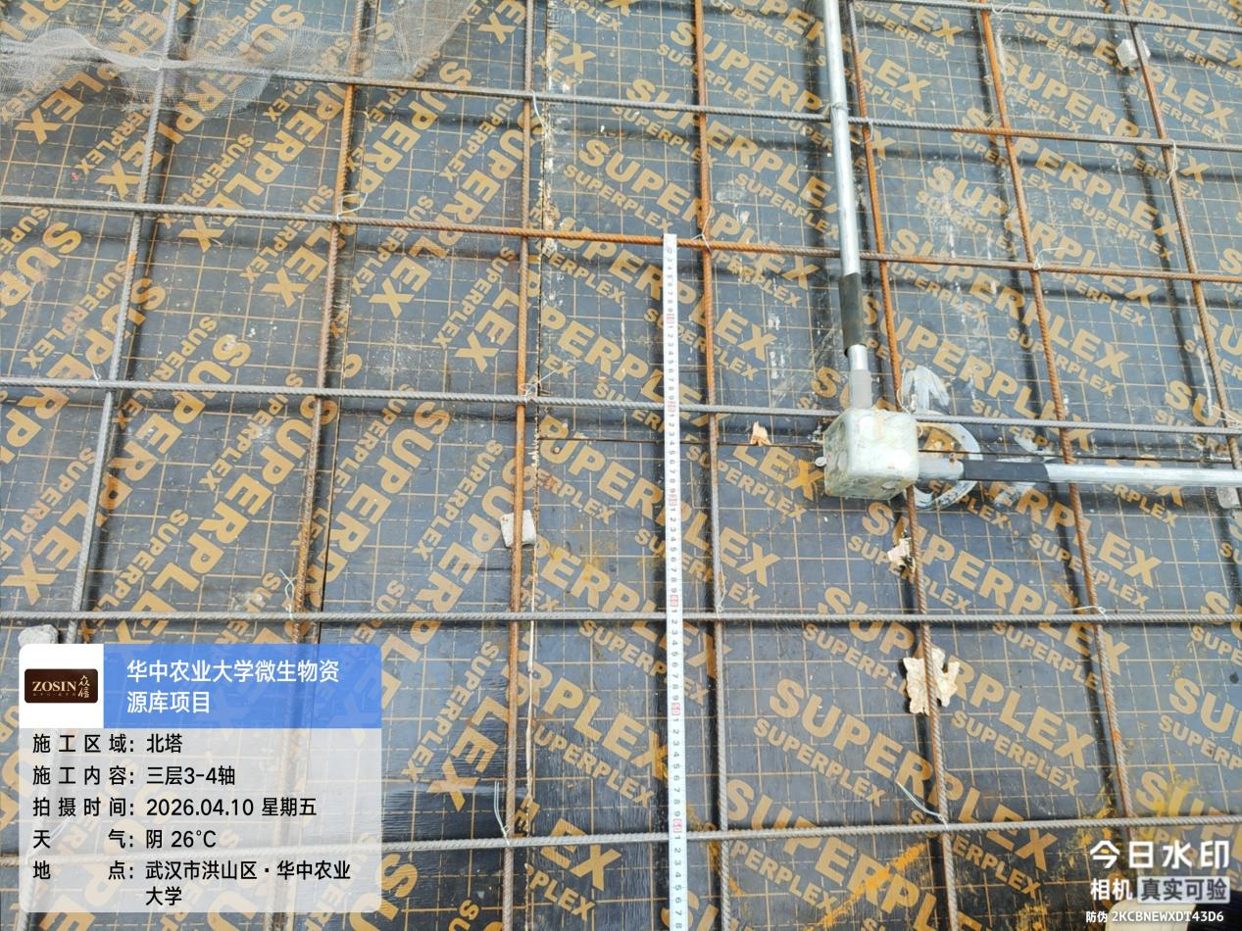

抽查1/F-H轴WKL1处竖向幕墙埋件共26块，符合设计求。
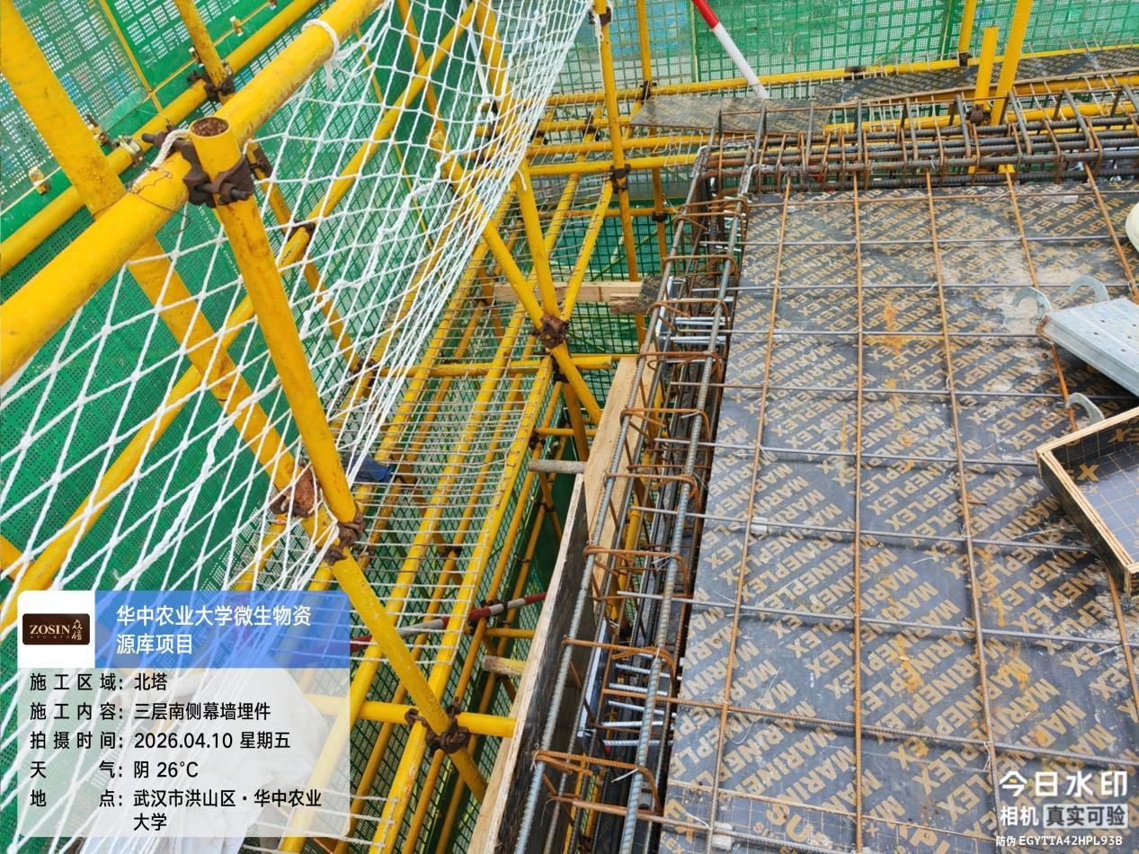
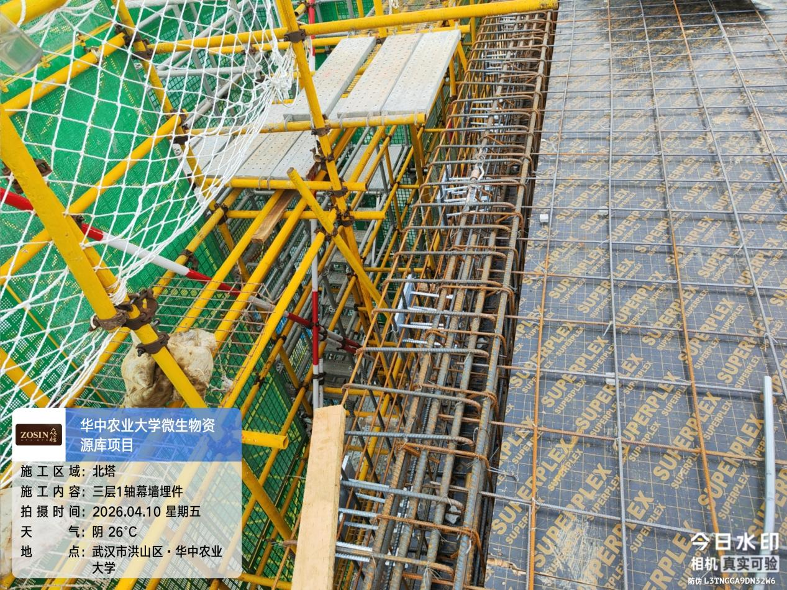

抽查2-3/F轴KL18处跨板钢筋外侧至梁中长度1.2m
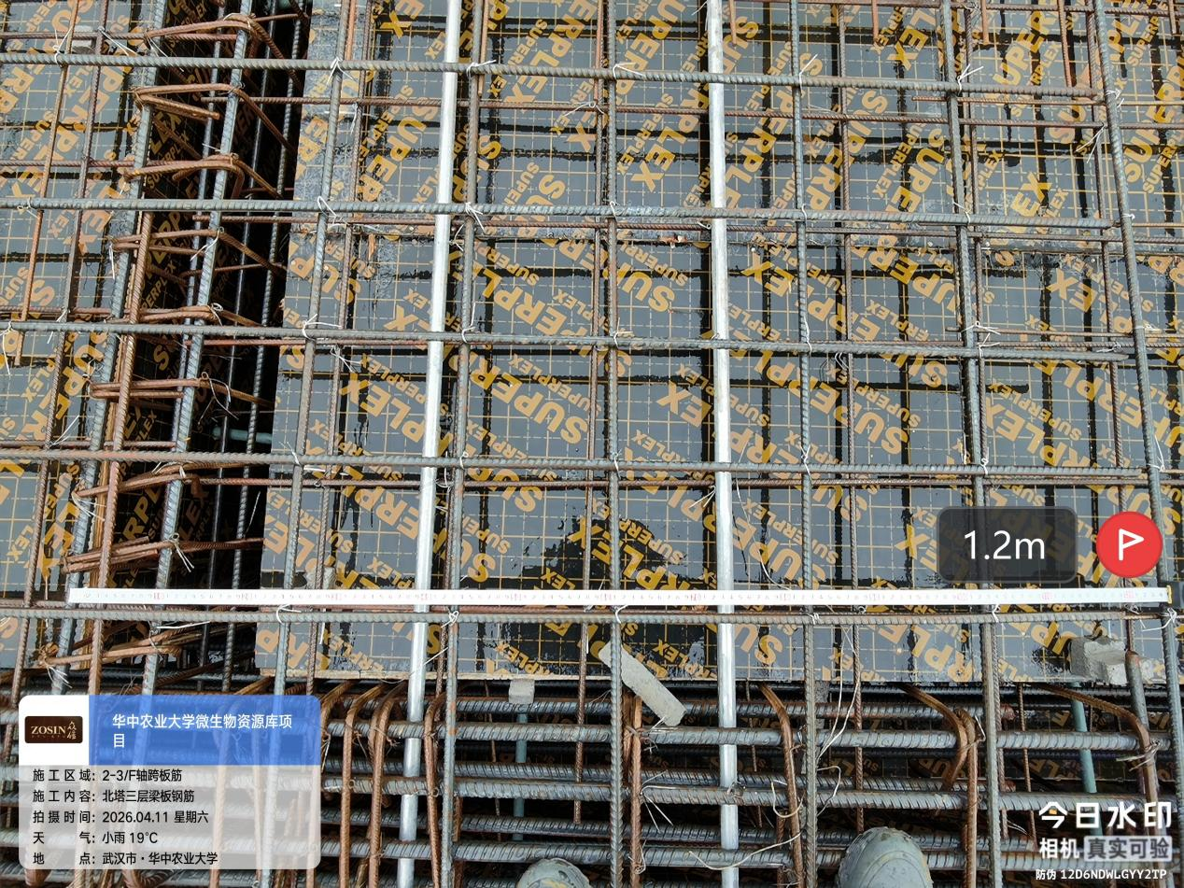
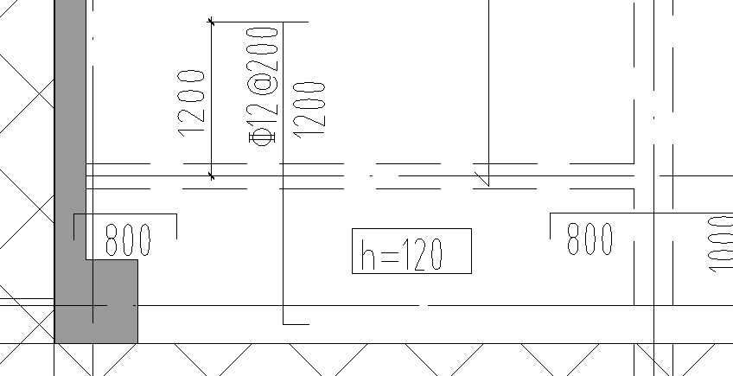
抽查6/F-G轴板负筋实测长度2m，长度含梁支座。
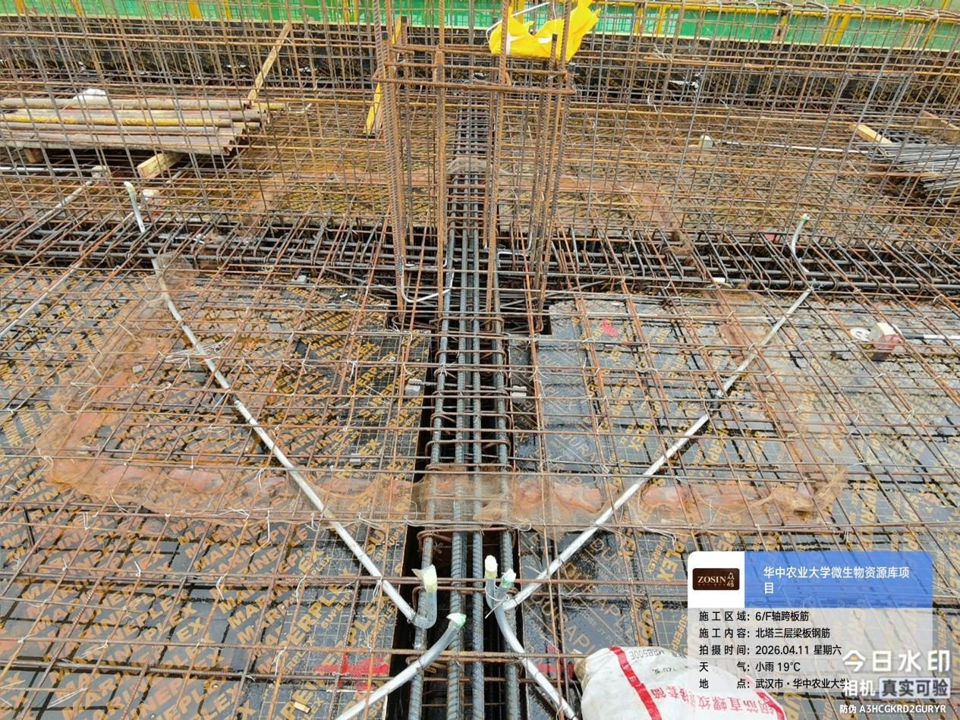
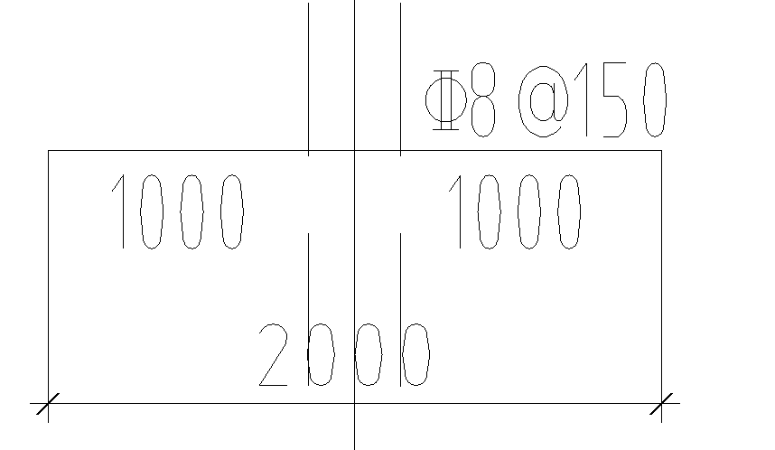
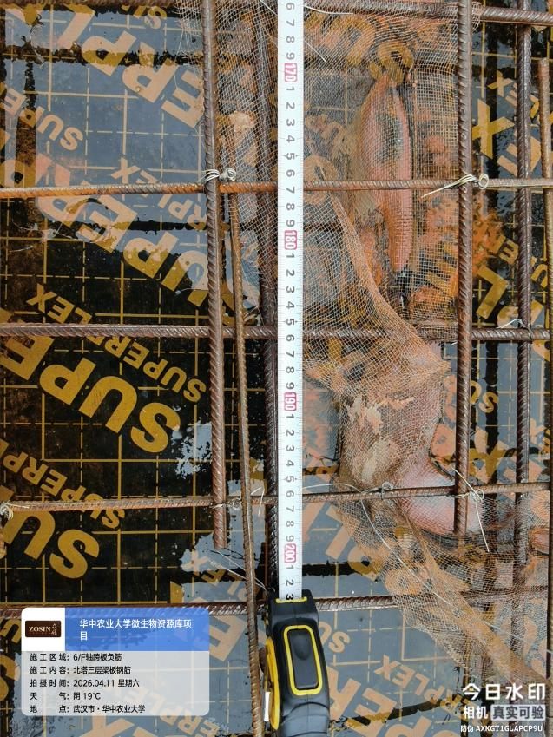
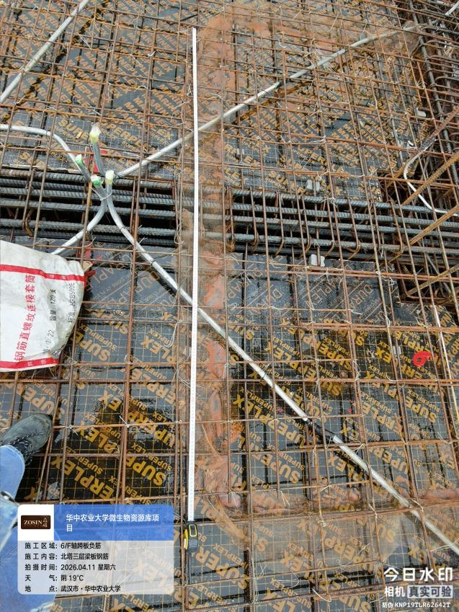
抽查5/G轴板负筋实测长度2m，长度含梁支座。
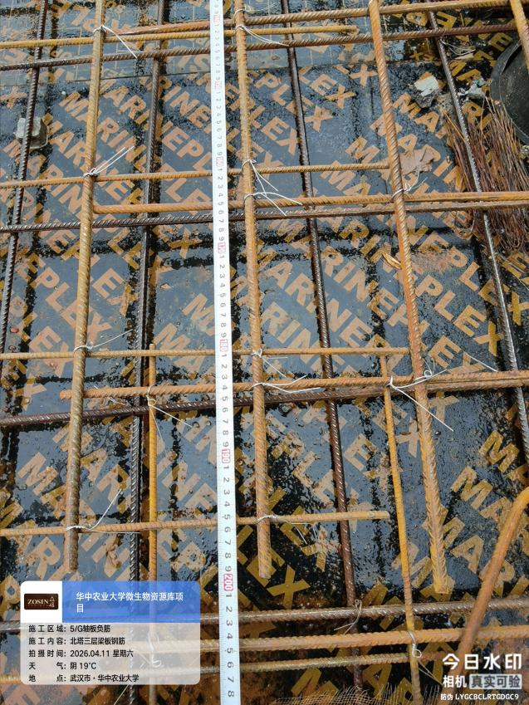
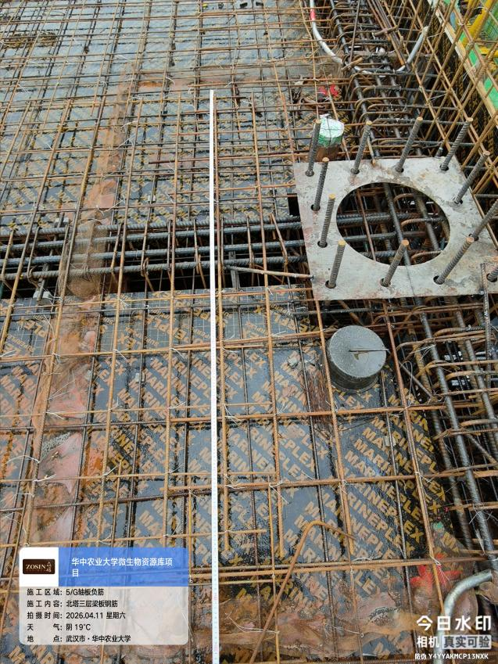
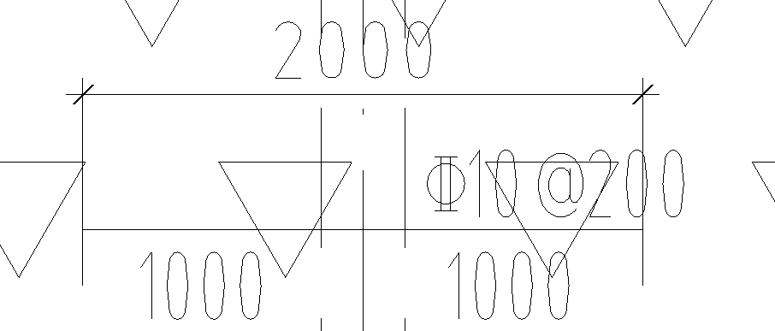
4/G-H轴钢筋
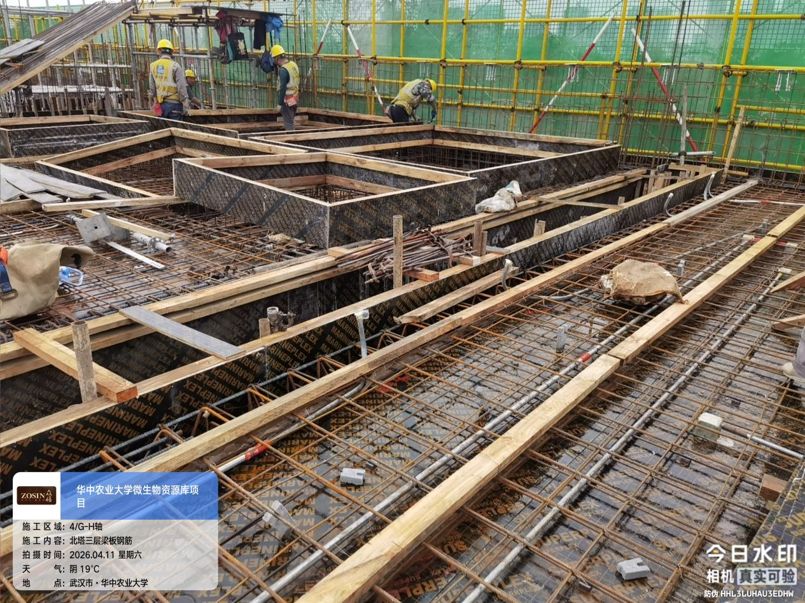
2、南塔二层板钢筋绑扎，首层墙柱、二层梁板混凝土浇筑，二层架体搭设。
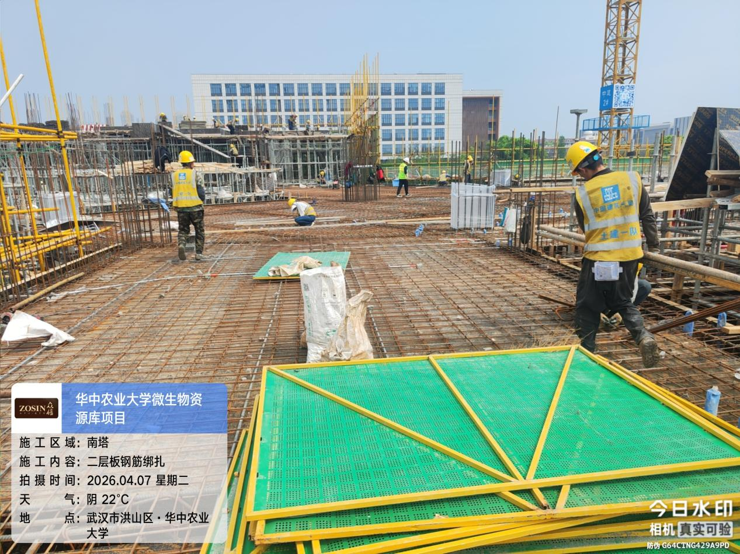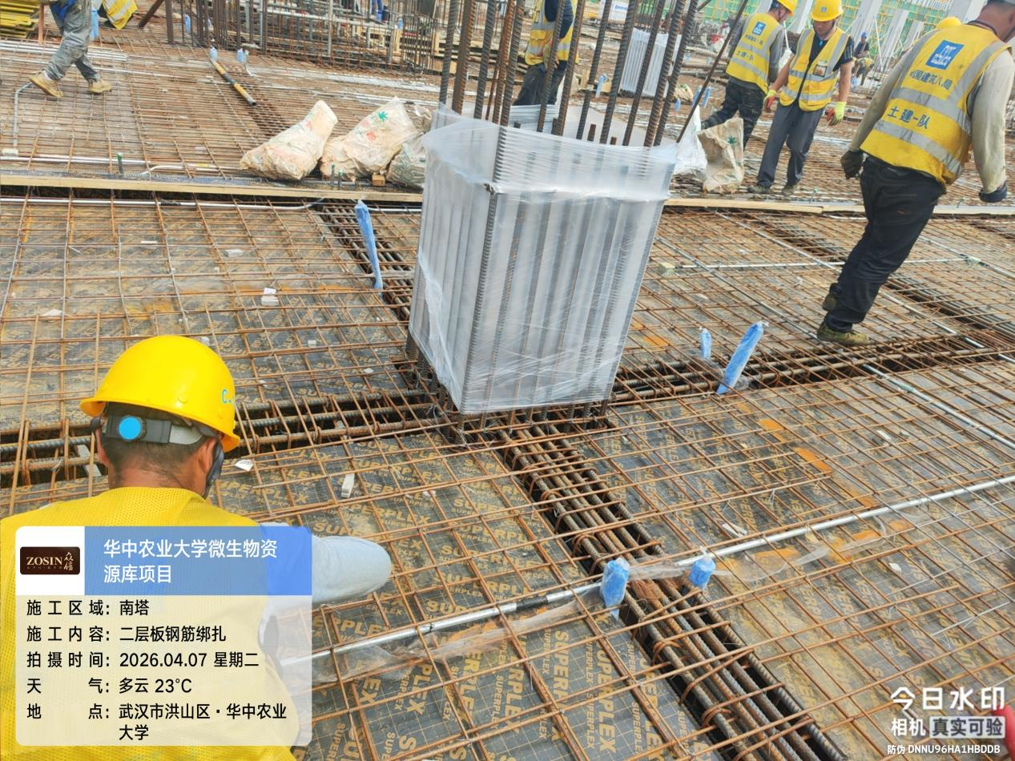
抽查南塔二层13轴/B轴-WKL1负筋共52根，间距100mm，长度2100mm。
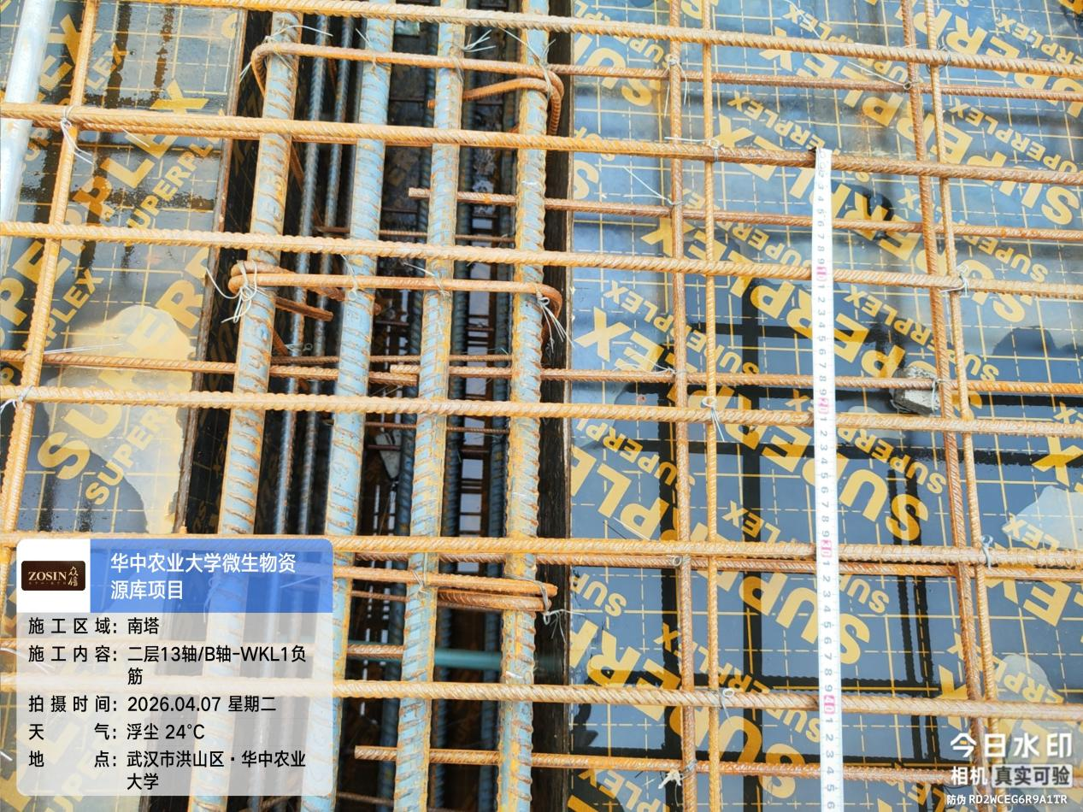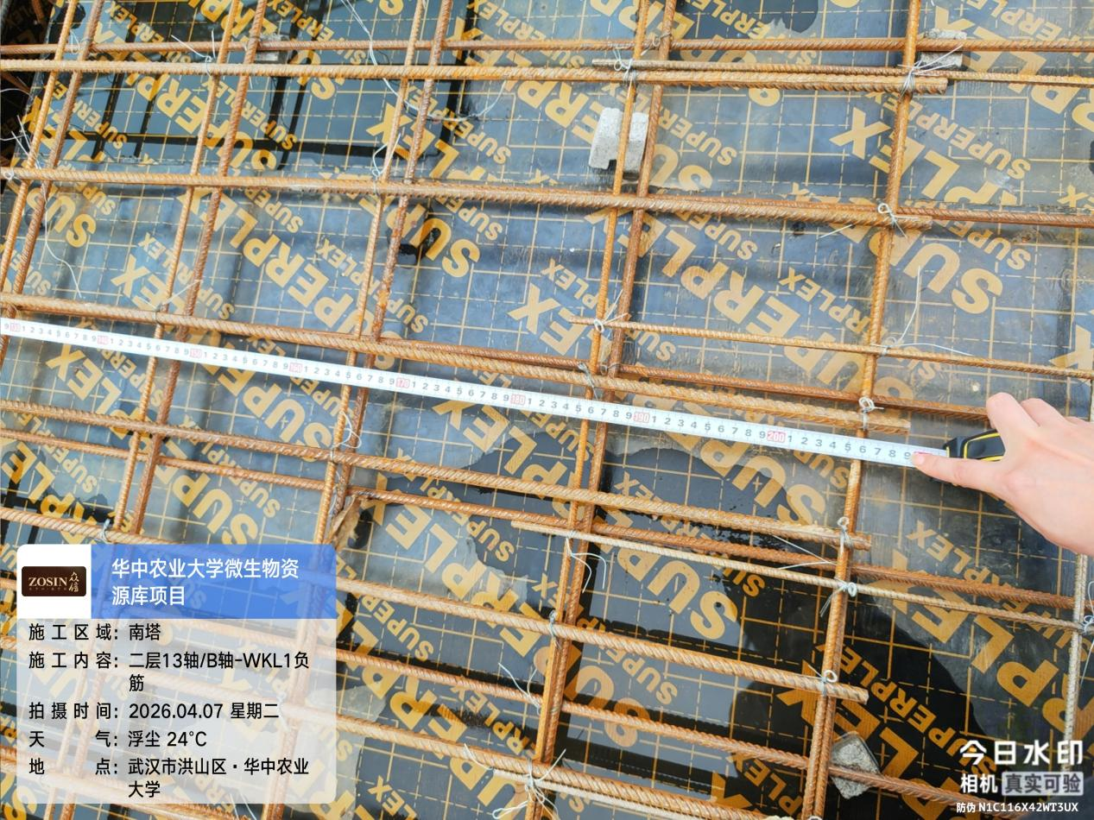
抽查南塔二层L6/B轴-WKL1负筋共45根，间距120mm，长度2100mm。
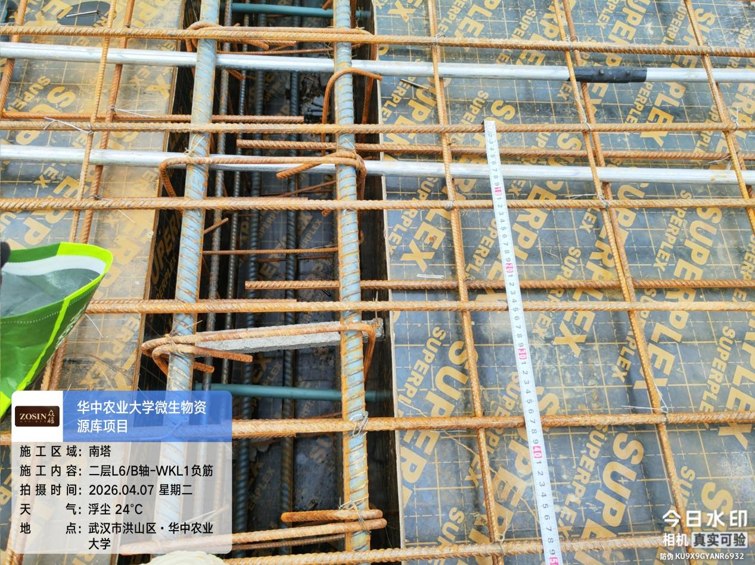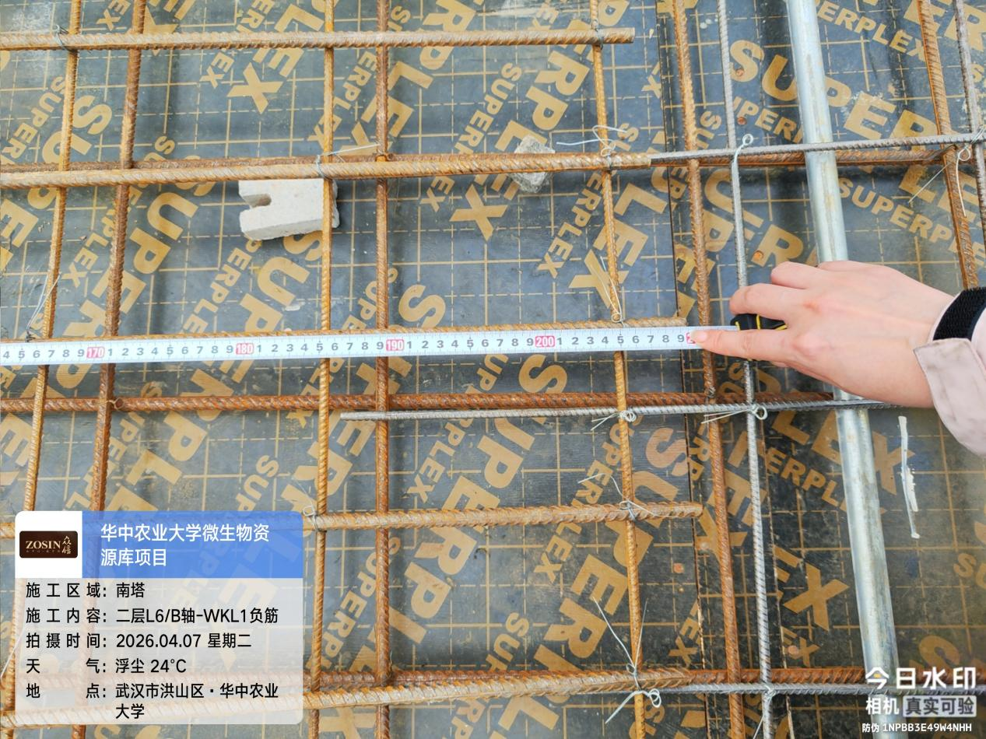
抽查南塔二层14轴/B轴-WKL1负筋共42根，间距130mm，长度2100mm。
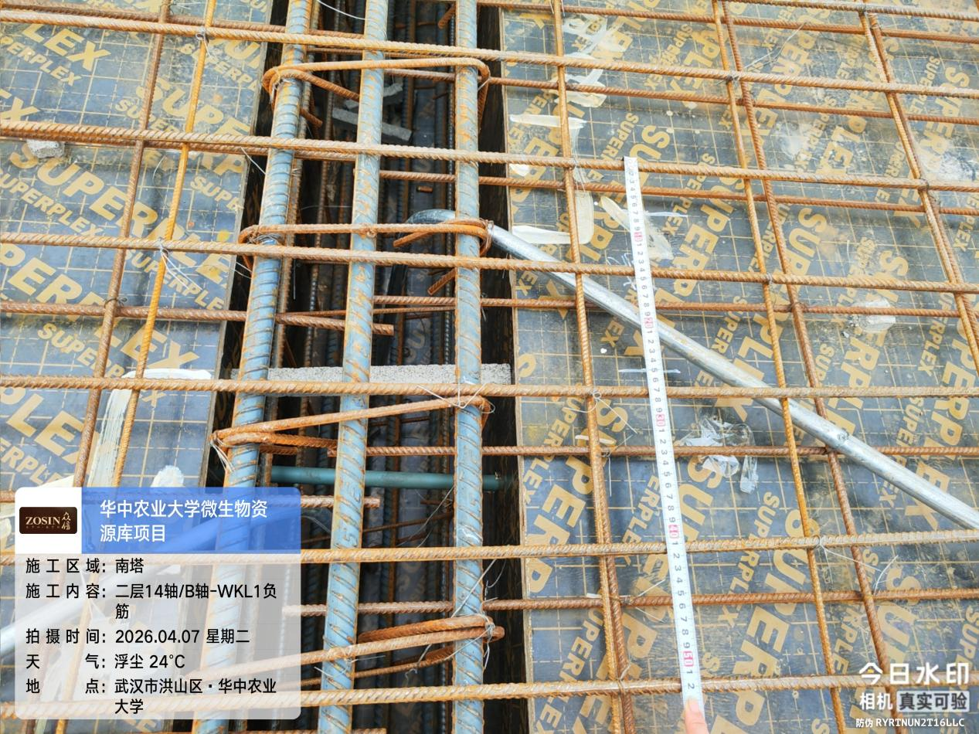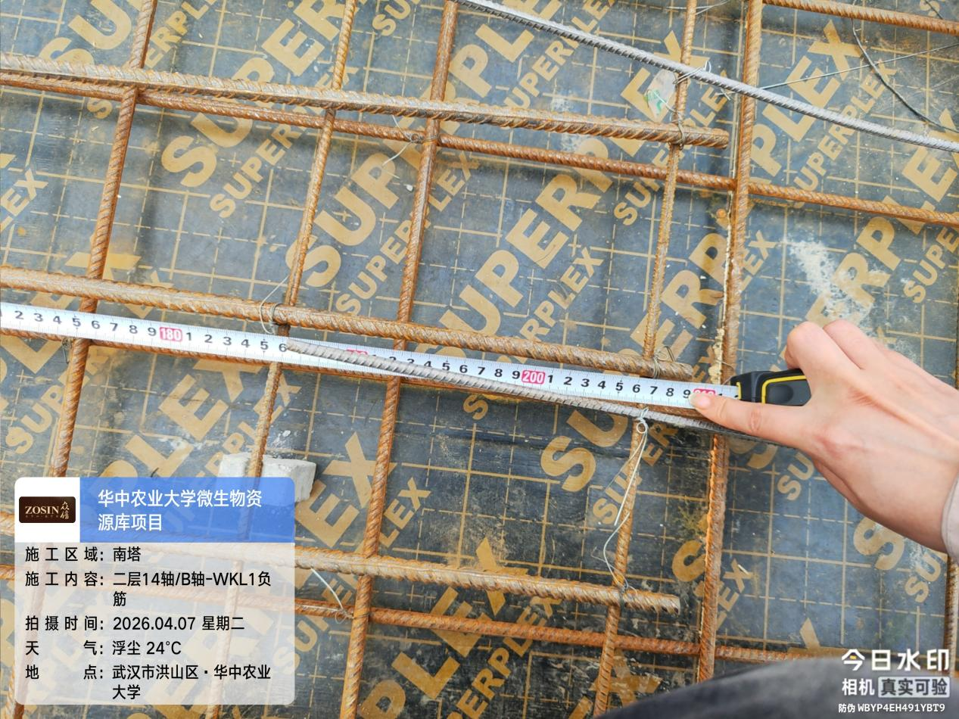
幕墙埋件
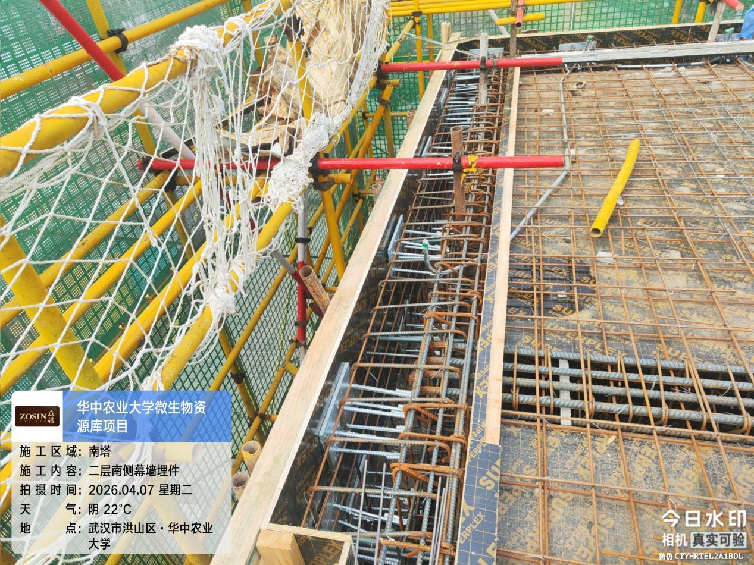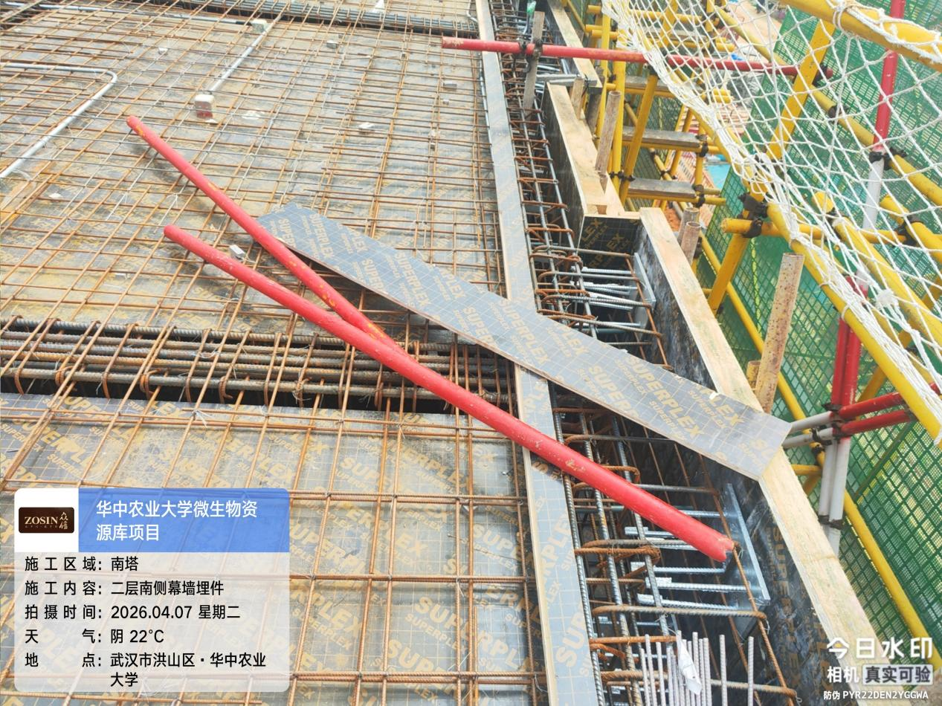

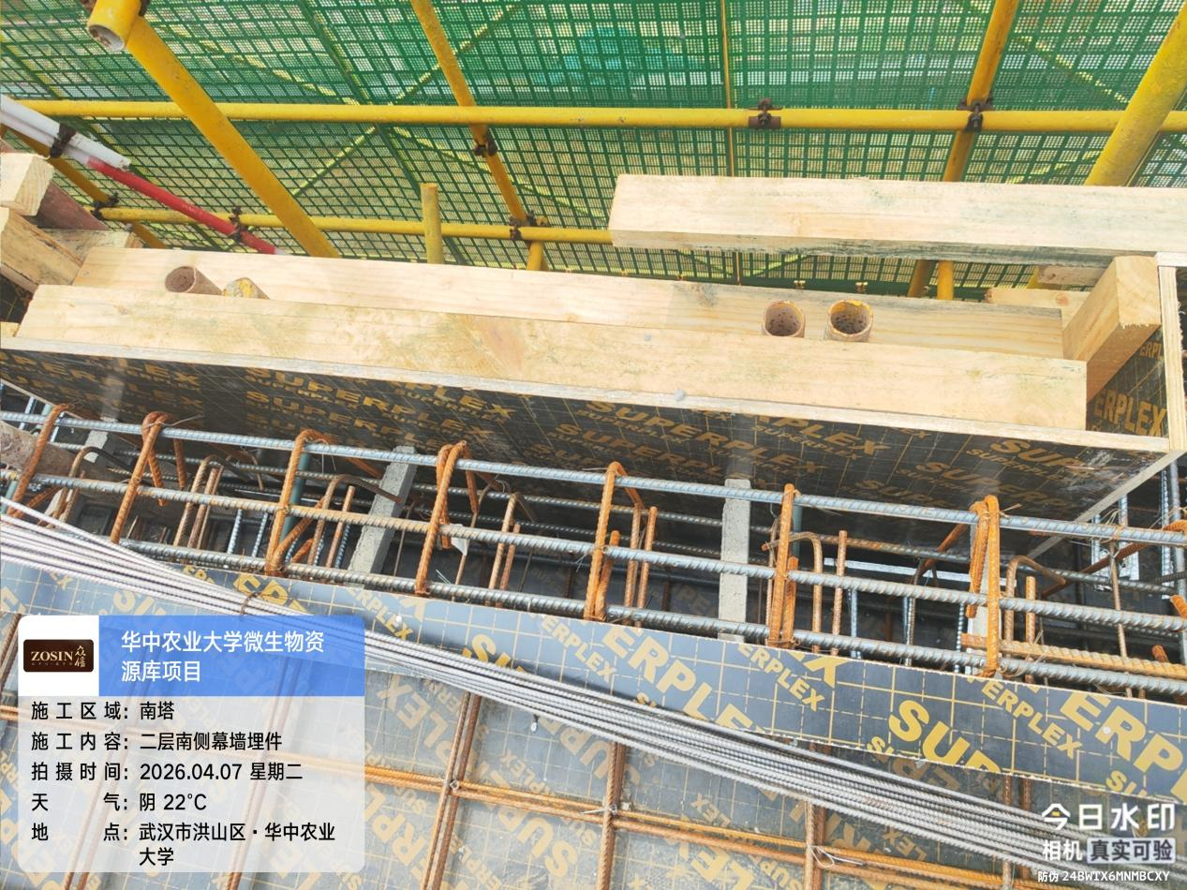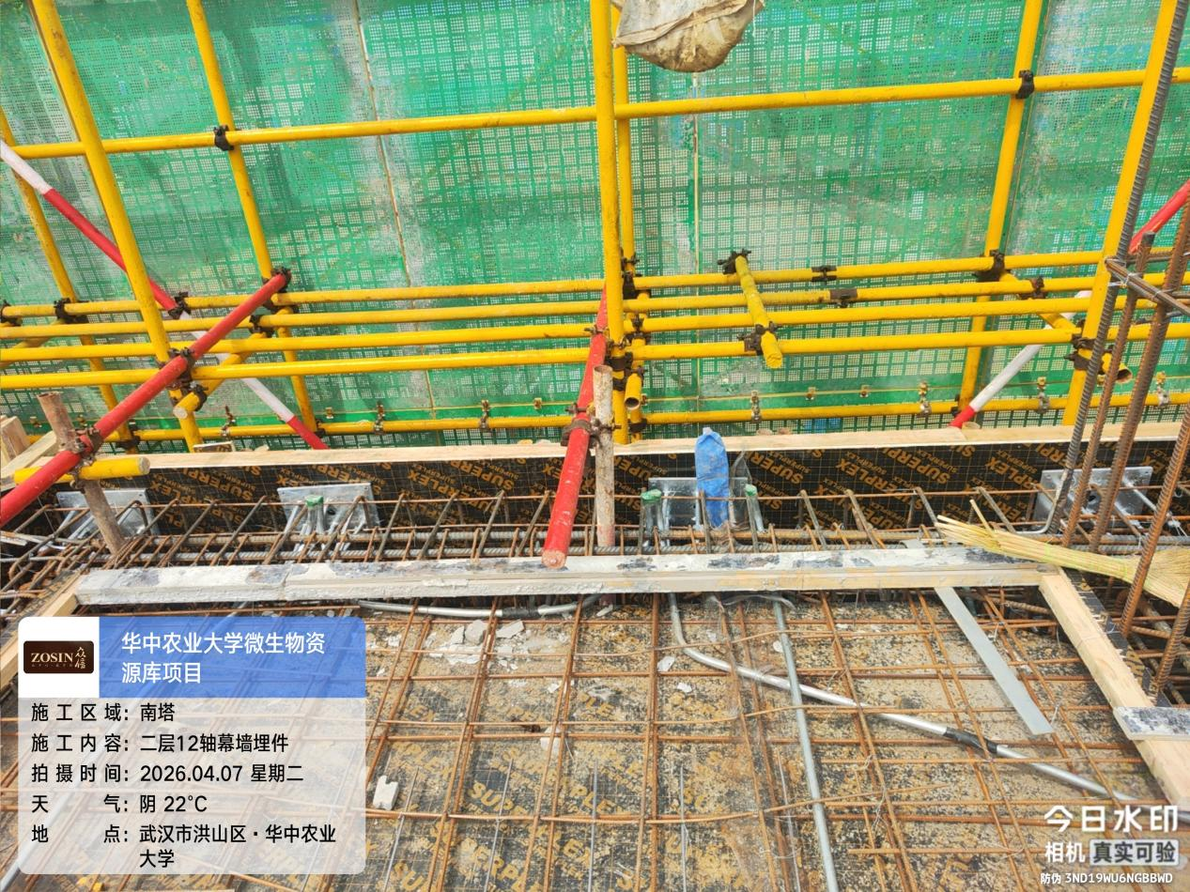

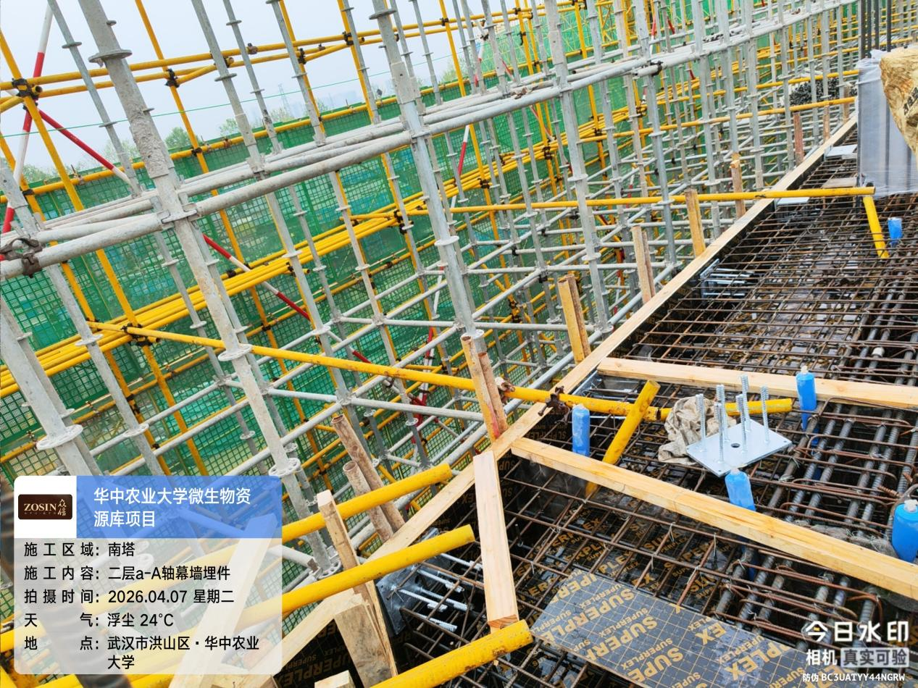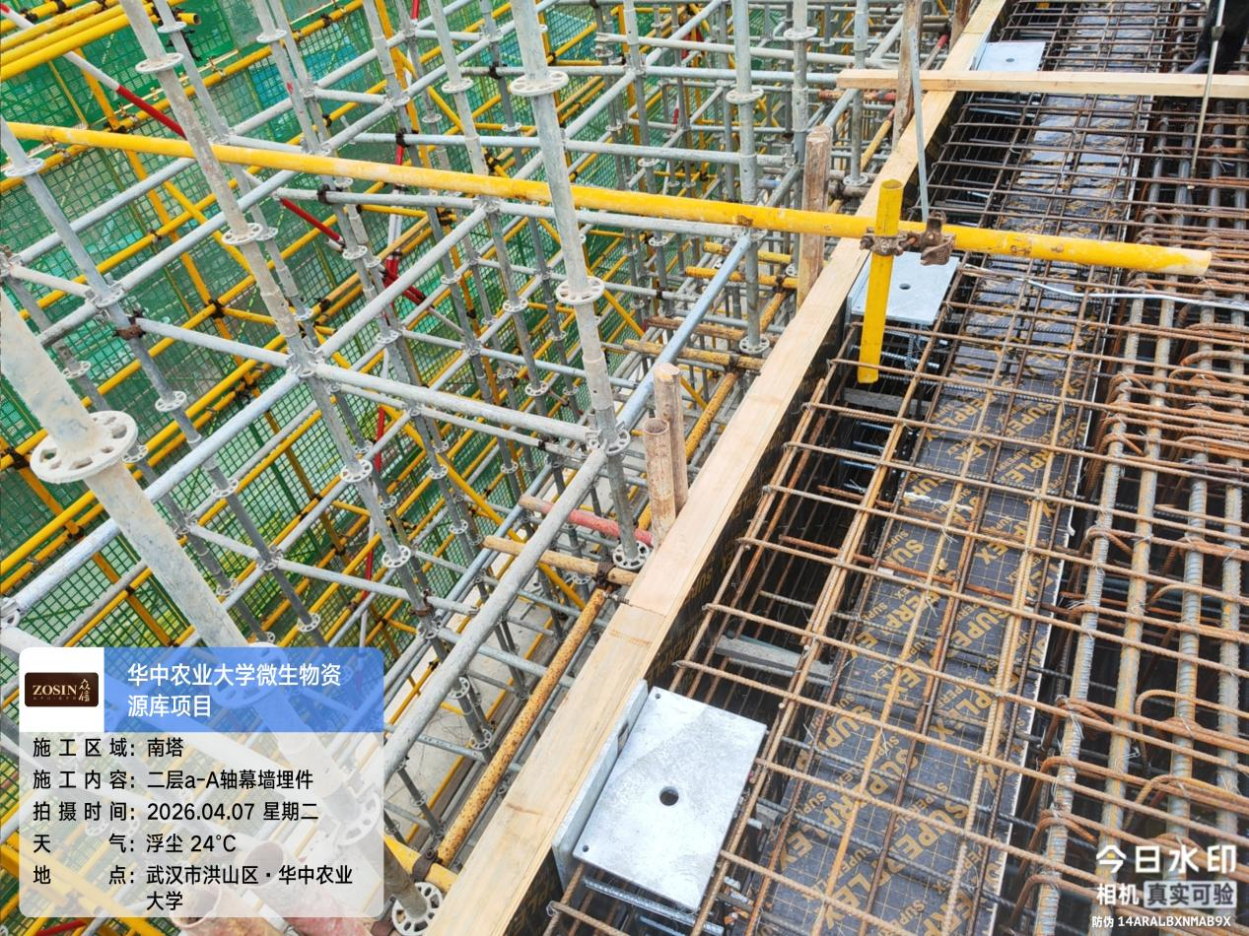

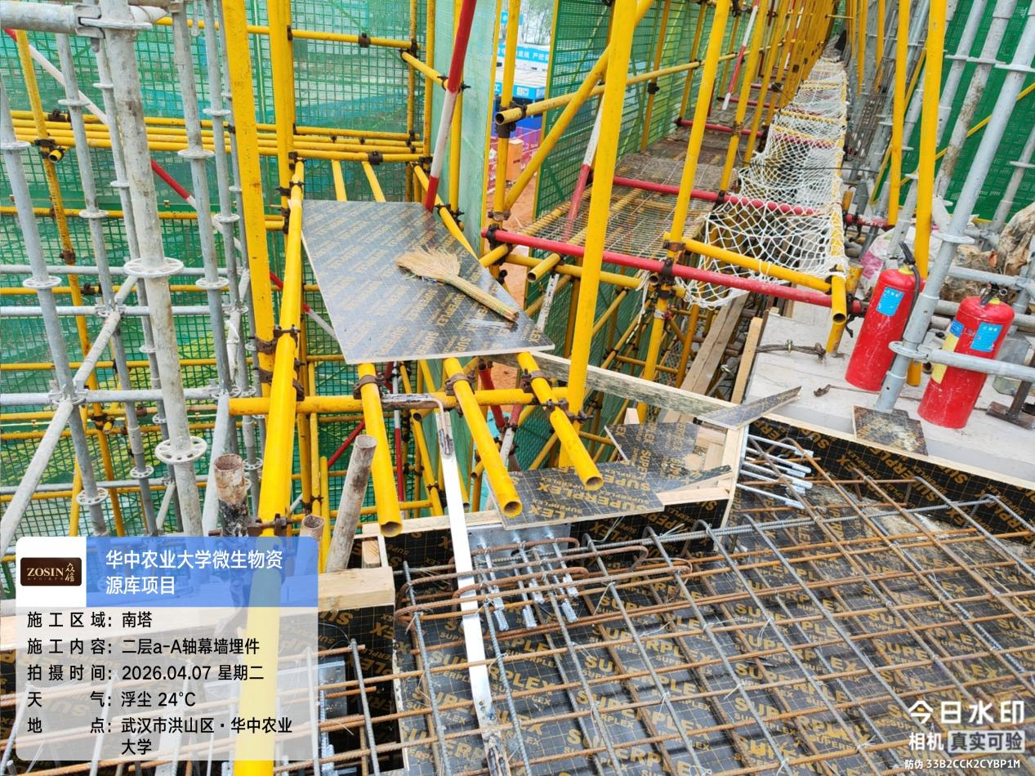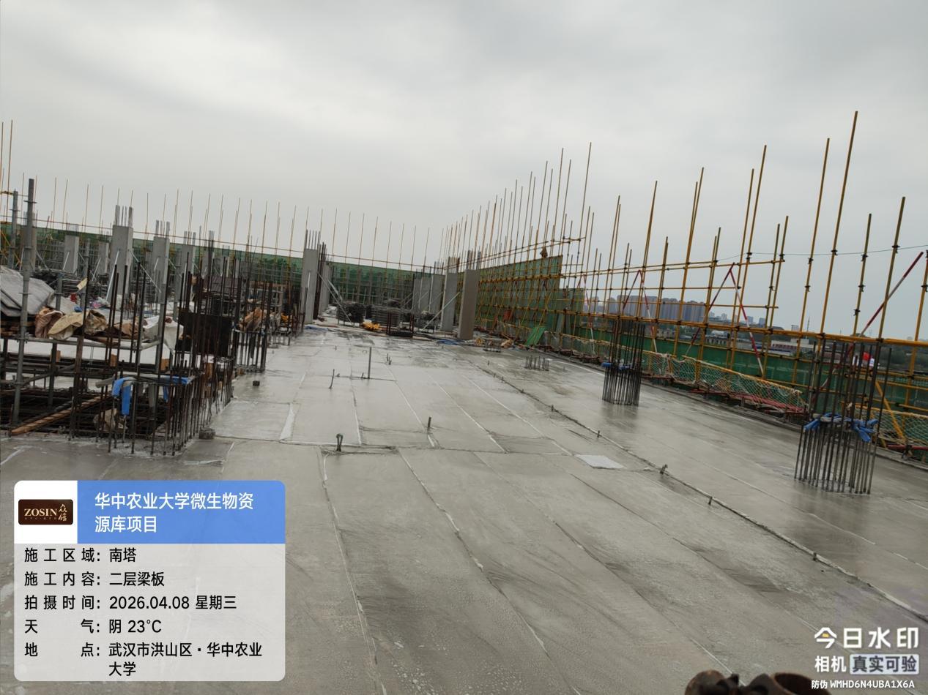

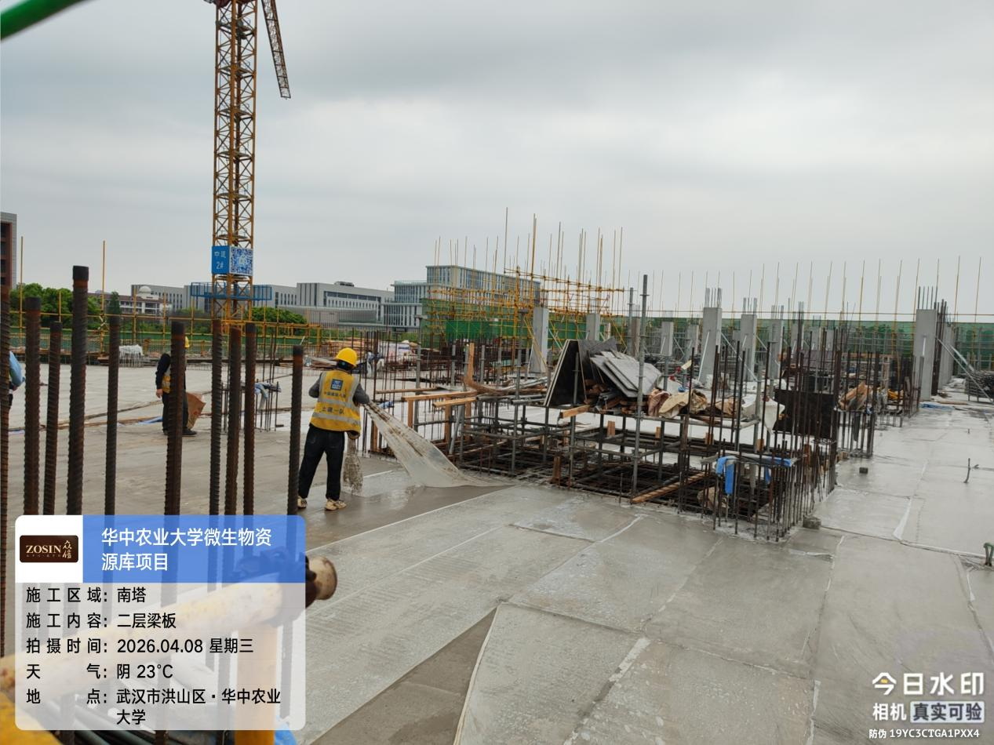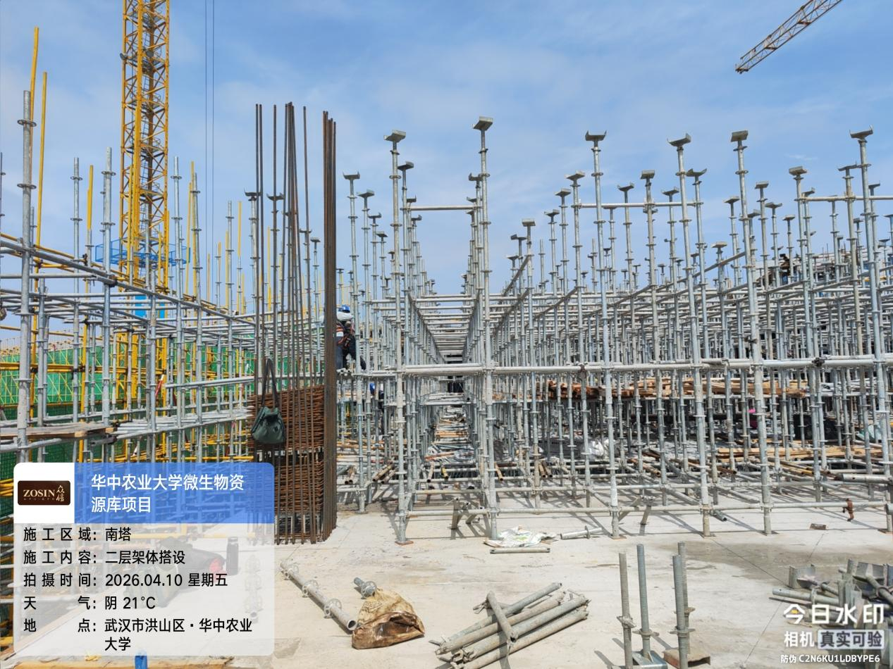

2、南塔裙房二层架体搭设。
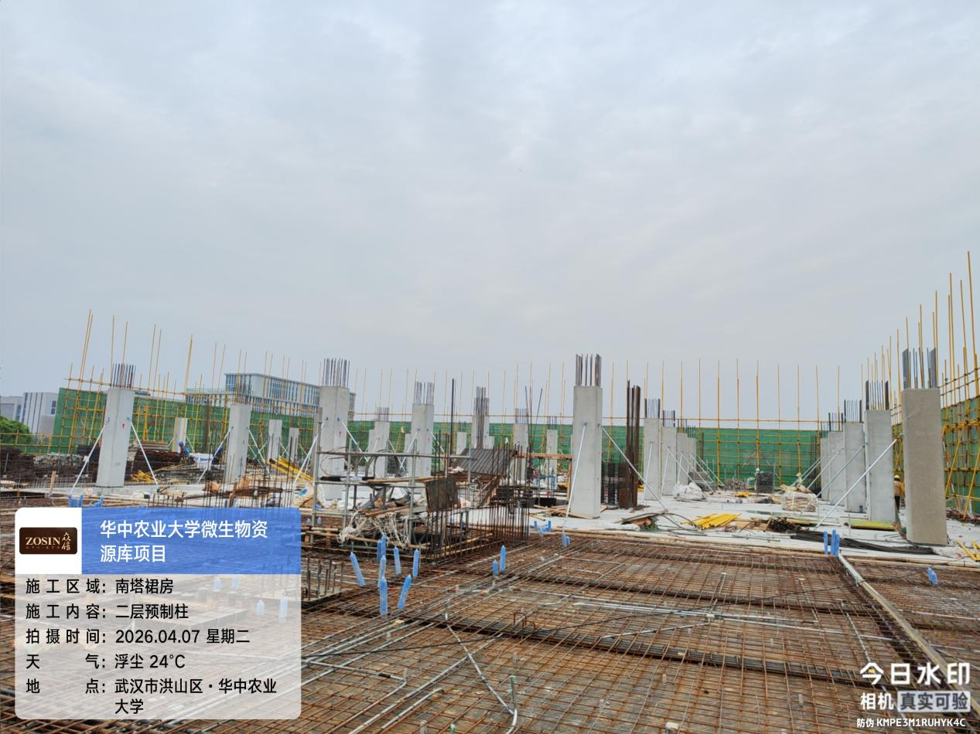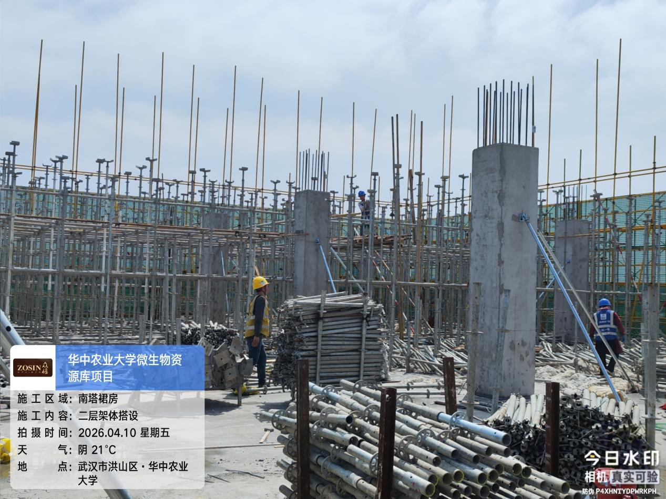

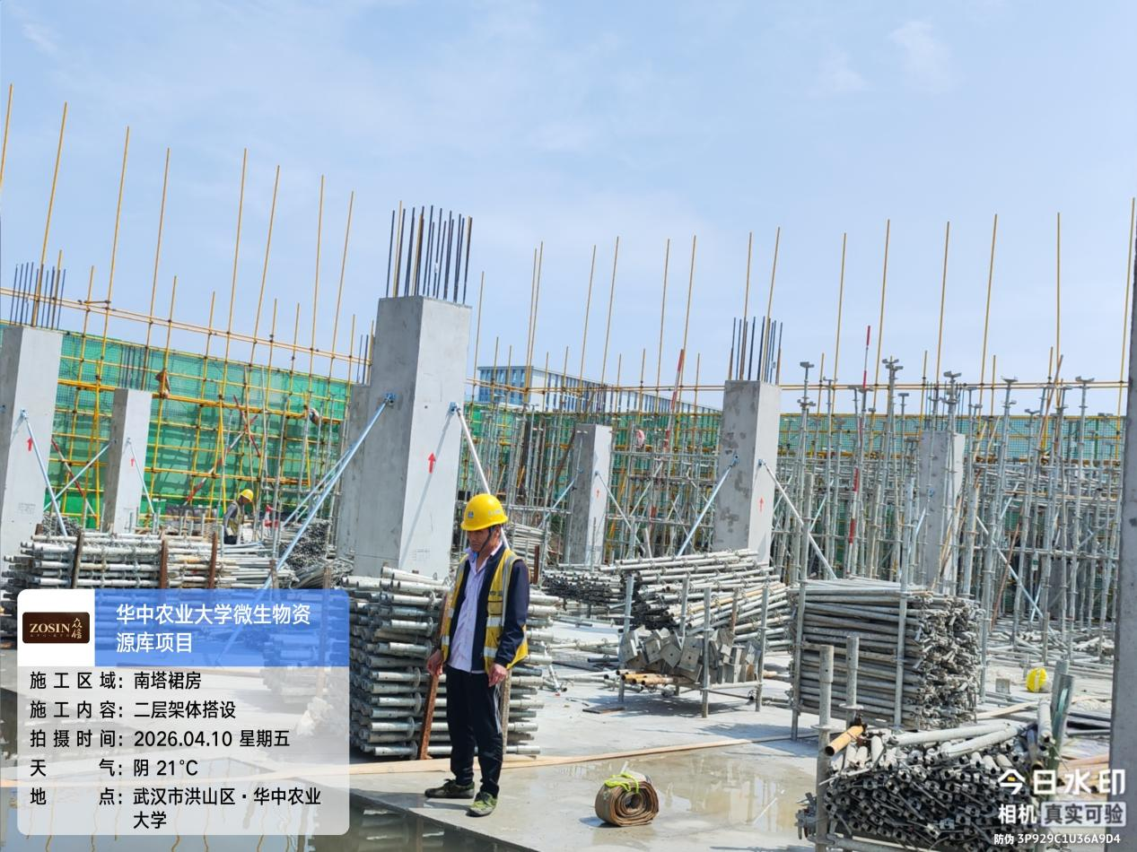

地下室人防外墙17-19轴/F轴试水，砌体高度实测2.94m，含防水砂浆抹灰总厚度实测310mm。
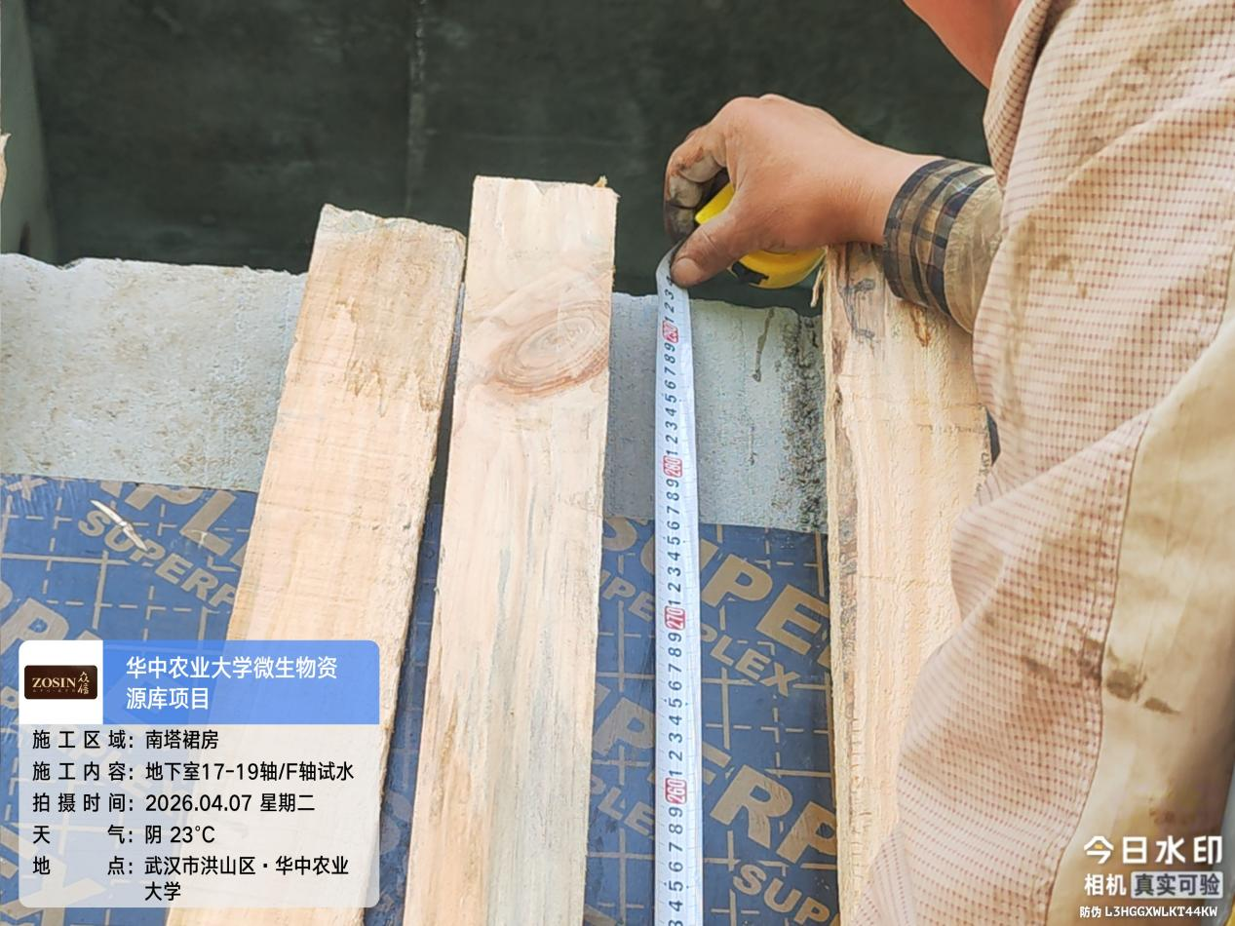
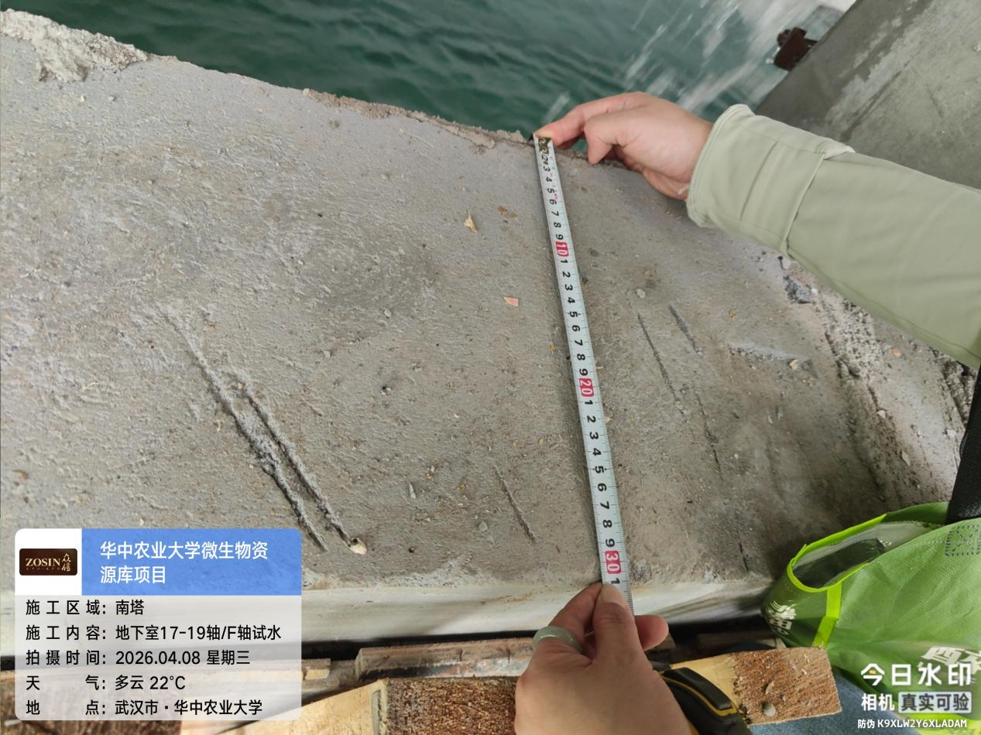

3、地下室外墙防水。
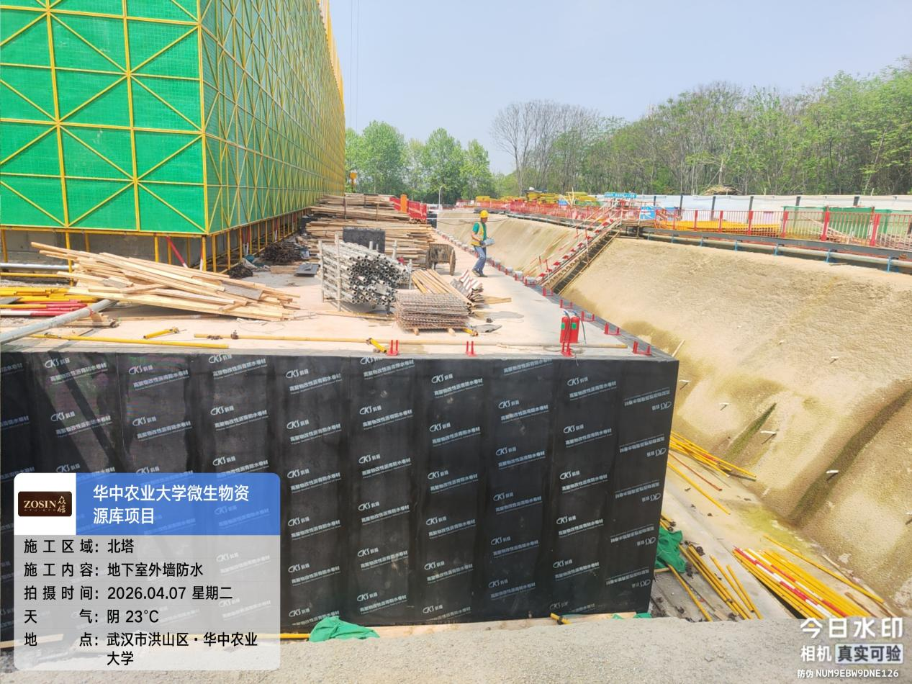

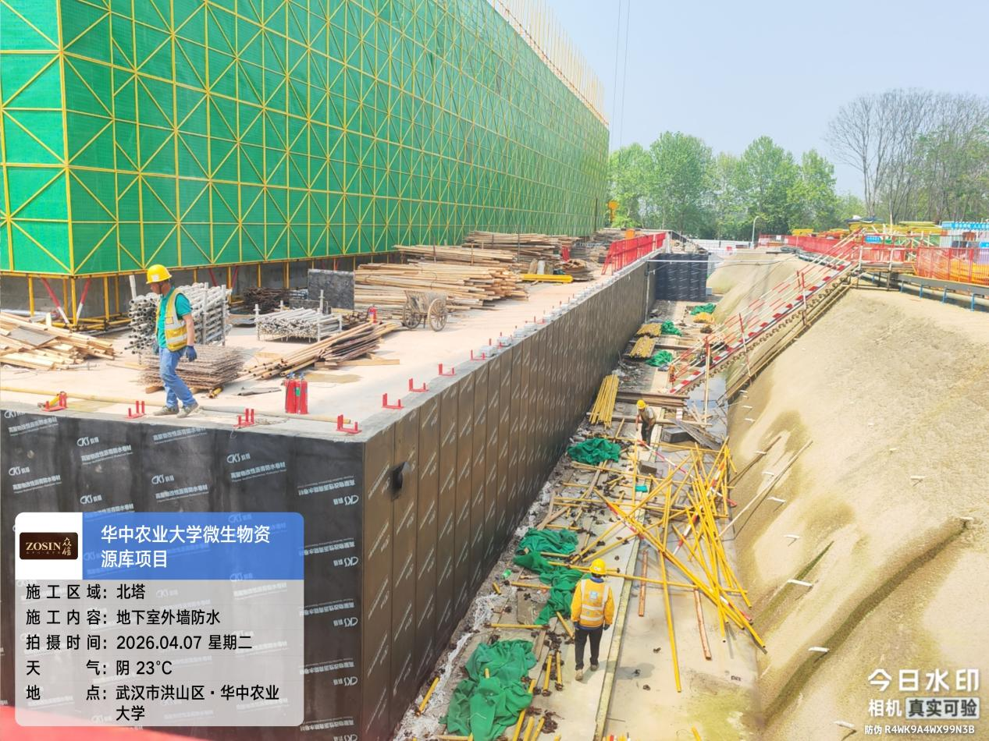

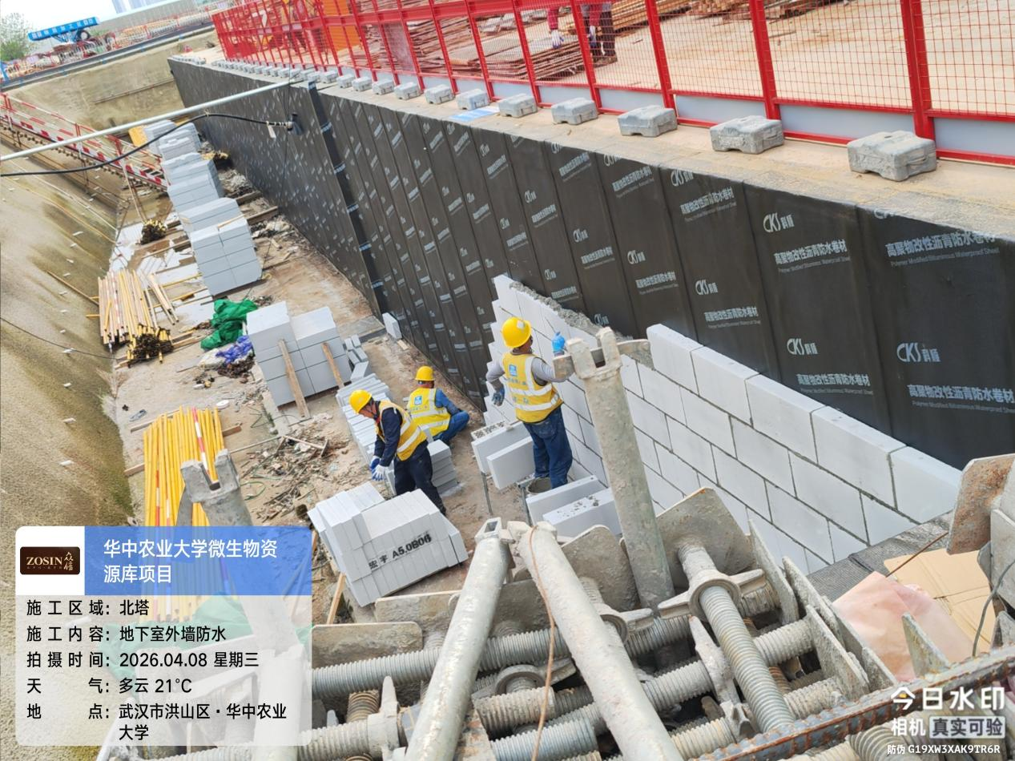

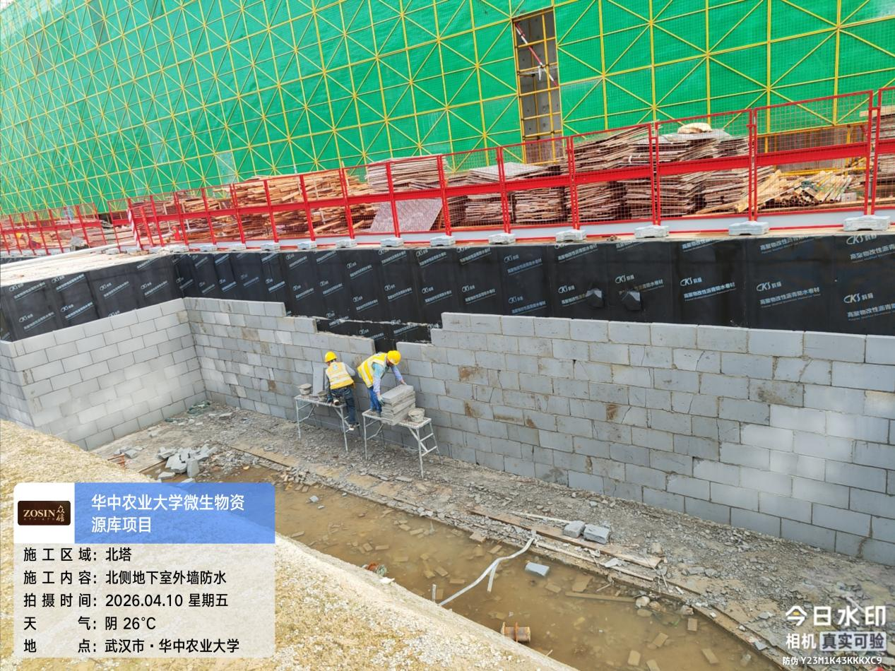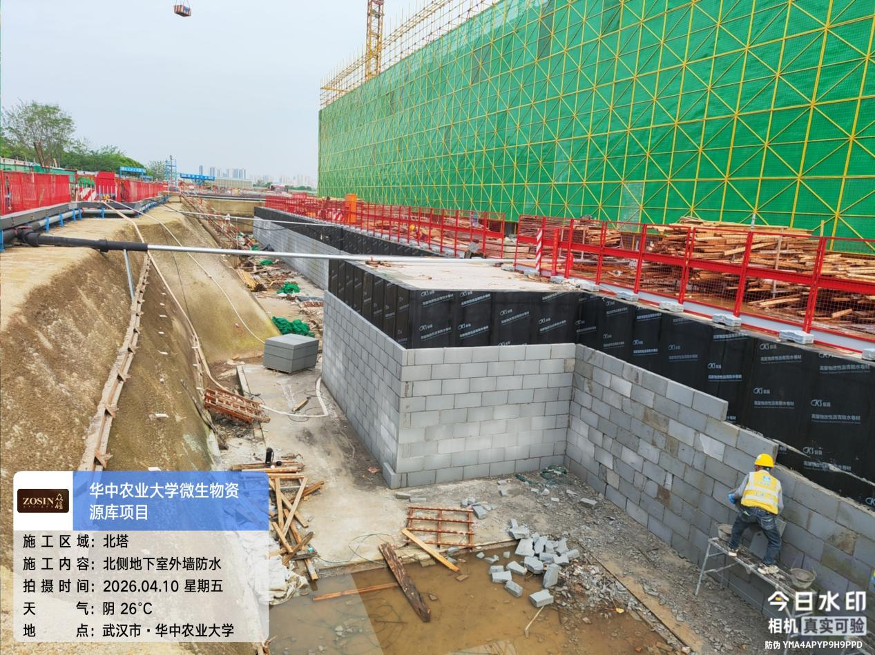
4、南塔外架地面硬化
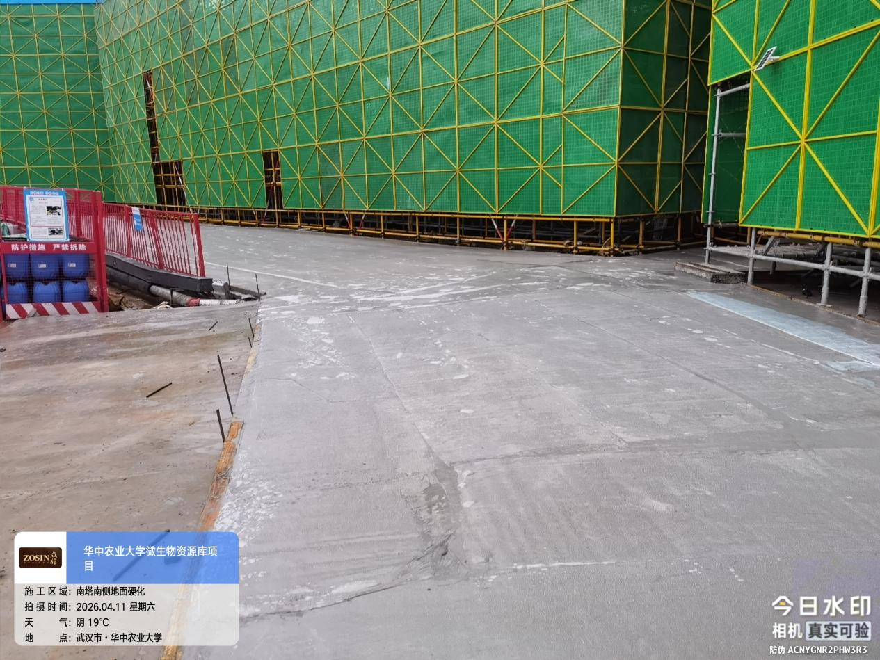

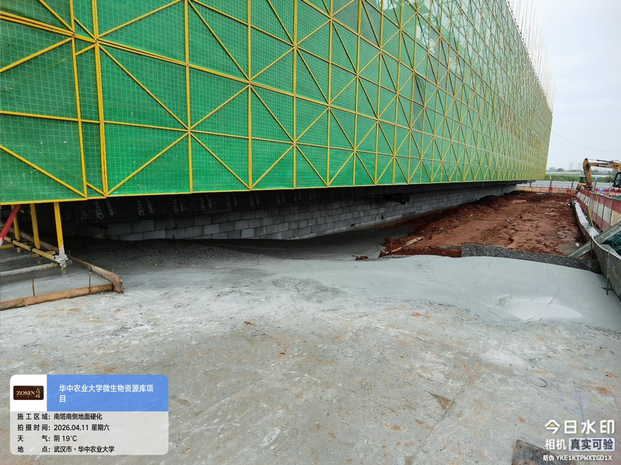

四、接收、发出资料情况
无
五、跟踪关注
1、钢筋绑扎是否满足图纸要求。
2、节点位置施工是否与图纸一致。

湖北众信工程造价咨询有限公司
2026年04月12日

